**2024-2028**

**SELAHATTİN EYYUBİ**

**ORTAOKULU**

**STRATEJİK PLANI**

**T.C.**

**İSTANBUL VALİLİĞİ**

**İL MİLLİ EĞİTİM MÜDÜRLÜĞÜ**

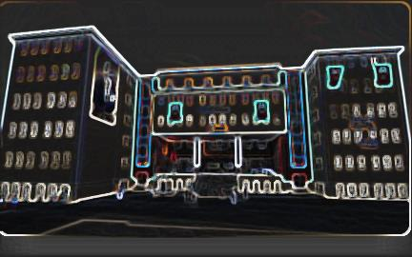

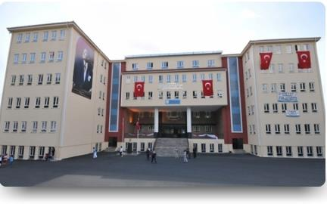**SELAHATTİN EYYUBİ ORTAOKULU**

# Okul Bilgileri

|  |  |  |  |
| --- | --- | --- | --- |
| **İli:**  İSTANBUL | | **İlçesi:** ŞİŞLİ | |
| **Adres:** | Gülbahar Mahallesi ‘. Taşocağı Cad. Cemal Surui Sokak No:42 Şişli | **Coğrafi Konum (link)** | https://goo.gl/maps/PXRLHYWm2M mS knTB7 |
| **Telefon**  **Numarası:** | 0212 211 57 77 | **Faks Numarası:** | - |
| **e- Posta Adresi:** | [733599@meb.k12.tr](mailto:733599@meb.k12.tr)  [selahattineyyubiortaokulu@gmail.com](mailto:selahattineyyubiortaokulu@gmail.com) | **Web sayfası**  **adresi:** | https://selahattineyyubi.meb.k12.tr/ |
| **Kurum Kodu:** | 733599 | **Öğretim Şekli:** | Tam Gün |

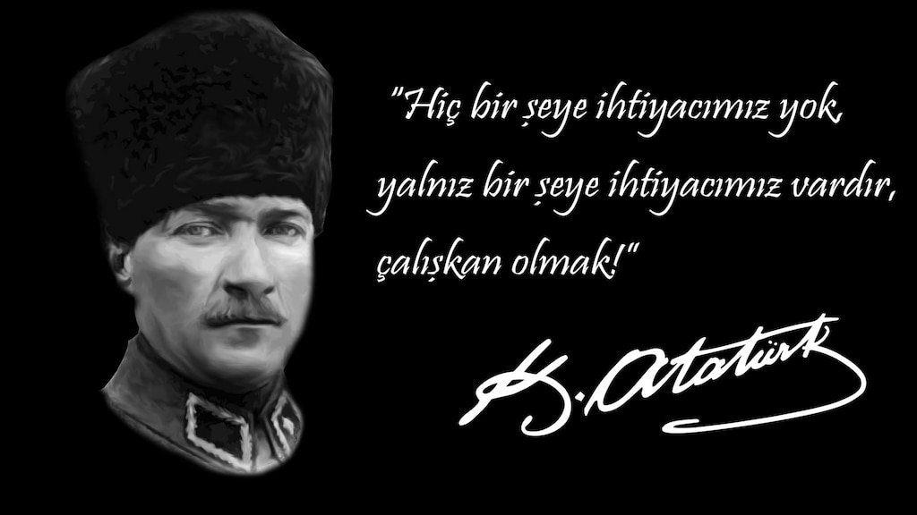

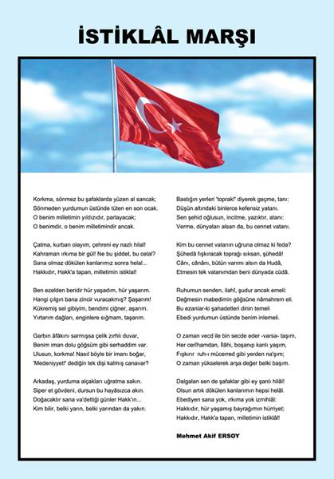

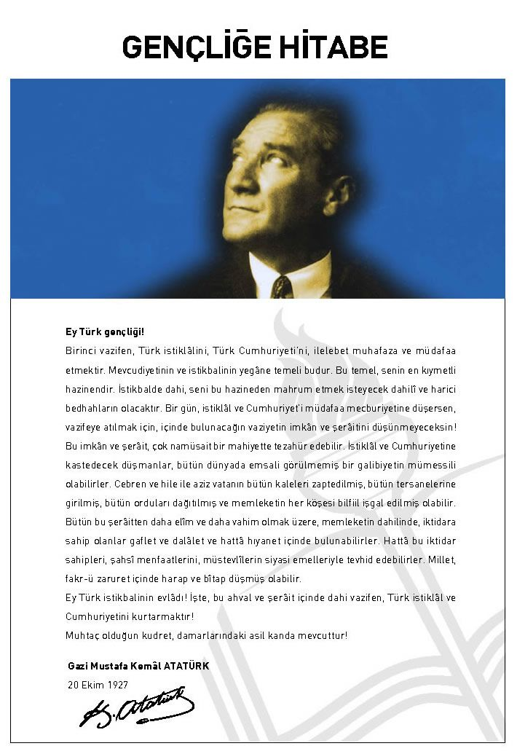

|  |  |
| --- | --- |
| **SUNUŞ** | **C:\Users\nt\Desktop\foto1.jpg** |

|  |
| --- |
|  |

Binlerce yıl önceki tartışmalara bakıldığında dahi ideal bir eğitimin nasıl olması gerektiğine ilişkin kaygılara rastlanmaktadır. Bilişim teknolojileri ile baş döndürücü bir hızla değişen dünyada, var olanla ve klişelerle yetinmek tarih dışına itilme riskini beraberinde getirmektedir. Tarih sahnesinde var olabilmek ve kültürel mevcudiyetimizin devamlılığını sağlayabilmek için, geleceğin dünyasında kendi değerlerini yaratabilen ve dünyaya da yeni değerler sunabilen bir insan modeli yetiştirebilme misyonu ile eğitimi yeniden tasarlama zorunluluk halini almıştır.

Evrensel değerleri içselleştiren, dünya mirasına katkı sunma hedefini benimsemiş bir vizyon ile yapılandırılacak olan eğitim kalitesinin, ülkemize, yaşadığımız coğrafyaya ve dünyamıza faydalar sağlayacağına inancımız tamdır.

Bu bağlamda, dürüst, tarafsız, adil, iletişime açık, çözüm üreten, yenilikçi, önce insan anlayışına sahip bireyler yetiştirmek amacını benimseyen bir okul olarak, stratejik planımız, güçlü yönlerimizi öne çıkaran ve geliştiren, yeni ilişki ağları oluşturan, nitelikli eğitim ve araştırma programlarımızı disiplinler arası anlamda bir araya getiren bir çerçeve olacaktır.

Okulumuzun akademik ve sosyal alandaki başarıları üzerine inşa edilmiş olan bu plan, sorumluluklarımızı yerine getirmede kaynaklarımızın daha etkili kullanılmasını da mümkün kılacaktır.

Vizyonumuz yönünde daha yoğun işbirlikleri oluşturmayı ve paydaşlarımızdan daha çok destek sağlamayı hedefleyen stratejik planımız, okulumuzu daha ileriye götürmek için verdiğimiz ve vereceğimiz çabaların yol haritasıdır.

Daha iyi olana ulaşabilme amacı taşıyan bu planın hazırlanmasında, katkıda bulunan çalışma arkadaşlarıma teşekkür ederim.

**Zeki YANIK**

**Okul Müdürü**

**GİRİŞ**

Toplam kalite yönetimi, kalitenin öncelikli olduğu müşteri ve çalışan memnuniyetini öncelik alan, verimliliğin arttırılmasını, çalışanların bilgilendirilmesini, yetkilendirilmesini ve takım çalışmalarıyla tüm süreçlerin sürekli iyileştirilmesini hedefleyen bir yönetim sürecidir.

Eğitim yaşam boyu devam eden bir süreçtir. Dünyamızda yaşanan değişiklikler, gelişmeler okullarda yeniden yapılandırmayı zorunlu kılmaktadır. Okulun işlevi de topluma uyum sağlayan, değiştiren, üreten, paylaşan, sorgulayan bireyler yetiştirmektir. Okul, toplumsal kabul değerleri ve ihtiyaçlarına göre bireyler yetiştirmelidir. Bu da kapsamlı, yapılandırılmış, uygulanabilir, değiştirilebilir, yenilenebilir kurumsal planlılıktan ve sosyal sorumluluktan geçmektedir. Okullar bu çalışmaları, çalışanların, velilerin öğrencilerin beklentilerine cevap verecek şekilde planlamalıdırlar.

Okullar, ekip çalışması, çalışanların motive edilmesi, desteklenmesi, sorumluluk ve yetki verilmesi gibi ilkeleri göz önünde bulundurarak sürekli değişim ve gelişimi başarabileceklerdir. ’Hedef Okul’, bulunduğu yeri tespit etmiş, zayıf yönlerini değiştirip iyileştiren, güçlü yönlerini avantaja çeviren, sosyal kulüp ve etkinliklerle bir ‘yaşantı merkezi’ haline dönüştürülen okuldur. Velilerin bilgi düzeyinin ve katılım oranının yükseltilmesi, planlanan hedeflere ulaşmayı kolaylaştıracaktır.

Dünyada ve ülkemizde köklü değişimlerin olduğu; eğitim ile ilgili taleplerde ve eğitim programlarında yaşanan değişimlerin okul ortamına uygun şekilde yansıtılarak çağdaş insan kaynakları ilkesine, hizmet alan kitlenin memnuniyetine ve eğitim bilimi ilkelerine uygun ‘OKUL SİSTEMİ’ kurmak amaçlanmıştır.

**Selahattin Eyyubi Ortaokulu**

**Stratejik Plan Hazırlama Ekibi**

İçindekiler

Bölüm 1: giriş ve stratejik plan hazırlık süreci10

1.1. giriş10

1.2. stratejik plan hazırlık süreci10

Tablo 1. Selahattin Eyyubi Ortaokulu Strateji Geliştirme Kurulu ve Stratejik Plan Ekibi10

1.3. stratejik planın amacı ve kapsamı11

Tablo 2. Stratejik Planlama Modeli12

bölüm 2: durum analizi13

2.1.tarihsel gelişim13

2.2. uygulanmakta olan stratejik planın değerlendirilmesi15

2.3. yasal yükümlülükler ve mevzuat analizi16

2.4.üst politika belgeleri analizi17

Tablo 3. Üst Politika Belgeleri Analizi17

Tablo 4. Faaliyet Alanları İle Ürün ve Hizmetlerin Belirlenmesi18

Tablo 5. Temel Bilgiler-Okul Künyesi19

2.5. paydaş analizi20

Tablo 6.İç ve Dış Paydaşlar21

Tablo 7. Paydaş Analizi Matrisi22

2.5.1. paydaş analizleri sonuçları23

2.5.1.1.öğrenci anketi23

2.5.1.2.iç paydaş anketi26

2.5.1.3.veli anketi32

2.5.1.4.dış paydaş anketi36

2.6. kurum içi analiz40

2.6.1.teşkilat yapısı40

Tablo 8.Okul/Kurumİçi Analiz İçerik Tablosu41

2.6.2.insan kaynakları43

Tablo 9.Çalışanların Görev Dağılımı44

Tablo 10. İdari Personelin Hizmet Süresine İlişkin Belgeler48

Tablo 11. Okul/kurumda Oluşan Yönetici Sirkülasyon Oranı48

Tablo 12. Öğretmenlerin Hizmet Süreleri48

Tablo 13. Kurumda Gerçekleşen Öğretmen Sirkülasyon Oranı48

Tablo 14. Kurumdaki mevcut Hizmetli/Memur Sayısı48

Tablo 15. Okul/Kurum Rehberlik Hizmetleri49

Tablo 16. Teknolojik araç Gereç Durumu49

Tablo 17. Fiziki Mekan Durumu49

Tablo 18. Kaynak Tablosu50

Tablo 19. Harcama Kalemleri50

Tablo 20. Gelir-Gider Tablosu51

2.6.3 istatistiki veriler51

Tablo 21.Sınıf Şube Sayıları51

Tablo 22. Yabancı Uyruklu Öğrenci Sayıları52

Tablo 23. Özel eğitime İhtiyacı Olan Öğrenci Sayıları53

2.6.4. faaliyet alanları ile ürün ve hizmetler54

2.7. çevre analizi, gelişim ve sorun alanları56

2.7.1.pest analizi57

2.7.2.gzft analizi59

2.7.3. sorun alanları60

bölüm 3: geleceğe bakış61

3.1. misyon61

3.2. vizyon61

3.3.temel değerler62

bölüm 4: amaç, hedef ve performans göstergeleri ile stratejilerin belirlenmesi63

4.1.amaçlar63

4.2.hedefler63

4.3. performans göstergeleri64

Tablo 24. Amaç, Hedef, Gösterge ve Stratejilere İlişkin Kart Şablonu66

4.4. stratejilerin belirlenmesi75

4.5. maliyetlendirme78

bölüm 5: izleme ve değerlendirme modeli 80

imza sirküleri 81

**BÖLÜM I: GİRİŞ ve STRATEJİK PLAN HAZIRLIK SÜRECİ**

* 1. **GİRİŞ**

Okul idaresi, öğretmenler ve tüm personel olarak bizler; ülkemiz ve aziz milletimiz için azami derecede gayret gösteren, inandığı değerlerden ödün vermeyen, bilgiyi tüm insanlık yararına kullanan, pozitif düşünen, ürettiği değerlerle ülkesini temsil eden bireyler yetiştirmek üzere görev yaptığımızın bilincindeyiz.

Ezber bilgilerin aktarıldığı değil, sorgulama esaslı bilgi edinme ve bilgiye ulaşma yollarının öğretildiği eğitimden yanayız. Görevimizi yaparken ülkemizin geleceği olan gençlerimizin düşüncelerine önem veririz. Gelişme ve ilerlemeden hareketle yenilikleri ve bilgiyi destekleriz. Bizim için karar alma sürecinde katılımcılık, eşitlik esastır. Bütün iç paydaşların katılımıyla; ülkemizin, okulumuzun şartları göz önünde bulundurularak Selahattin Eyyubi Ortaokulu Stratejik Planlama Ekibi tarafından özenle hazırlanan bu stratejik planda, gelişen şartlar ve yeni gerçekler göz önünde bulundurularak her yıl yeniden güncelleme yapılmasının zorunluluk olduğunun, gerçeğe uygun hale getirilecek hedeflere ulaşılması için titiz, gayretli ve sürekli çalışmanın gerekliliğinin bilincindeyiz. Bu vesileyle tüm personelimizin bu hedeflere ulaşılabilmesi ve hedeflerden sapma olmaması için elinden gelen gayreti göstereceğini umuyoruz.

Hazırlamış olduğumuz “Selahattin Eyyubi Ortaokulu 2024-2028 Stratejik Planı”nın; milletimiz, okulumuz, öğrencilerimiz ve personelimiz için iyi sonuçlar getireceğine inanıyor ve tüm paydaşlarımıza başarılar diliyoruz.

* 1. **STRATEJİK PLAN HAZIRLIK SÜRECİ**

Temel amacımız: Okulumuzun yürüttüğü faaliyetleri, Milli Eğitim Temel Kanununda belirlenen ilke ve amaçlar, kalkınma planları, ilgili mevzuat ve benimsediği temel ilkeler çerçevesinde planlamak, güçlü ve zayıf yönleri ile dış çevredeki fırsat ve tehditleri göz önünde bulundurarak geleceğe yönelik vizyonunu oluşturmak, yürüttüğü faaliyetlerin stratejik amaçlarını, ölçülebilir hedeflerini saptamak, önceden belirlenmiş göstergeler doğrultusunda performanslarını ölçmek ve bu sürecin izleme ve değerlendirmesini yaparak katılımcı bir yönetim anlayışıyla stratejik planlama yapmak.

Bu stratejik plan dokümanı, Selahattin Eyyubi Ortaokulu 2024–2028 yıllarına ait stratejik amaçlarını, hedeflerini ve performans göstergelerini kapsamaktadır. Okulumuzun Stratejik Planına (2024–2028) Okul Gelişim Yönetim Ekibi (OGYE) tarafından, okulumuzun konferans salonunda, çalışma ve yol haritası belirten taslak oluşturularak başlanmıştır. Stratejik Planlama Çalışmaları kapsamında Okulumuzda OGYE üyeleri içerisinden “Stratejik Planlama Çalışma Ekibi” oluşturulmuştur. Önceden hazırlanan anket formlarında yer alan sorular katılımcılara yöneltilmiş ve elde edilen veriler birleştirilerek paydaş görüşleri belirlenmiştir. Bu bilgilendirme ve değerlendirme toplantılarında yapılan anketler ve hedef kitleye yöneltilen sorularla mevcut durum ile ilgili veriler toplanmıştır.

**Tablo 1. Selahattin Eyyubi Ortaokulu Strateji Geliştirme Kurulu ve Stratejik Plan Ekibi**

| **Strateji Geliştirme Kurulu Bilgileri** | | | **Stratejik Plan Ekibi Bilgileri** | | |
| --- | --- | --- | --- | --- | --- |
| **Adı Soyadı** | **Ünvanı** | **İmza** | **Adı Soyadı** | **Ünvanı** | **İmza** |
| Zeki YANIK | Okul Müdürü |  | Gülşah USTA | Müdür Yardımcısı |  |
| Gözde ÖZGEN ÖNGEL | Müdür Yardımcısı |  | Fırat ÇELİK | Öğretmen |  |
| Funda GÜLEŞ | Öğretmen |  | Habip AKALIN | Öğretmen |  |
| Ebru KÖSE | Öğretmen |  | Ahmet GÜLTEN | Öğretmen |  |
| İsmihan BİLGİÇ | Okul Aile Birliği Başkanı |  | Zeynep KORKMAZ | Öğretmen |  |

* 1. **STRATEJİK PLANIN AMACI VE KAPSAMI**

Önceden hazırlanan sanal anket formlarında yer alan sorular katılımcılara yöneltilmiş ve elde edilen veriler birleştirilerek paydaş görüşleri oluşturulmuştur. Bu bilgilendirme ve değerlendirme toplantılarında yapılan anketler ve hedef kitleye yöneltilen sorularla mevcut durum ile ilgili veriler toplanmıştır.

**Stratejilerin Belirlenmesi;**

Stratejik planlama ekibi tarafından, tüm iç ve dış paydaşların görüş ve önerileri bilimsel yöntemlerle analiz edilerek planlı bir çalışmayla stratejik plan hazırlanmıştır.

Bu çalışmalarda izlenen adımlar;

**1.** Okulun var oluş nedeni (misyon), ulaşılmak istenilen nokta (vizyon) belirlenip okulumuzun tüm paydaşlarının görüşleri ve önerileri alındıktan sonra, vizyona ulaşmak için gerekli olan stratejik amaçlar belirlendi.

Stratejik amaçlar;

**a.** Okul içinde ve faaliyetlerimiz kapsamında iyileştirilmesi, korunması veya önlem alınması gereken alanlarla ilgili olan stratejik amaçlar,

**b.** Okul içinde ve faaliyetler kapsamında yapılması düşünülen yenilikler ve atılımlarla ilgili olan stratejik amaçlar,

**c.** Yasalar kapsamında yapmak zorunda olduğumuz faaliyetlere ilişkin stratejik amaçlar, olarak belirlendi.

**2.** Stratejik amaçların gerçekleştirilebilmesi için hedefler konuldu. Hedefler stratejik amaçla ilgili olarak belirlendi. Hedeflerin spesifik, ölçülebilir, ulaşılabilir, gerçekçi, zamana bağlı, sonuca odaklı, açık ve anlaşılabilir olmasına özen gösterildi.

Hedeflere uygun belli bir amaca ve hedefe yönelen, başlı başına bir bütünlük oluşturan, yönetilebilir, maliyetlendirilebilir faaliyetler belirlendi. Her bir faaliyet yazılırken; bu faaliyet “Amacımıza ulaştırır mı?” sorgulaması yapıldı.

**a.** Hedeflerin/faaliyetlerin gerçekleştirilebilmesi için sorumlu ekipler ve zaman belirtildi.

**b.** Faaliyetlerin başarısını ölçmek için performans göstergeleri tanımlandı.

**3.** Strateji, alt hedefler ve faaliyet/projeler belirlenirken yasalar kapsamında yapmak zorunda olunan faaliyetler, paydaşların önerileri, çalışanların önerileri, önümüzdeki dönemde beklenen değişiklikler ve GZFT (SWOT) çalışması göz önünde bulunduruldu.

**4.** GZFT çalışmasında ortaya çıkan zayıf yanlar iyileştirilmeye, tehditler bertaraf edilmeye; güçlü yanlar ve fırsatlar değerlendirilerek kurumun faaliyetlerinde fark yaratılmaya çalışıldı; önümüzdeki dönemlerde beklenen değişikliklere göre de önlemler alınmasına özen gösterildi.

**5.** Strateji, Hedef ve Faaliyetler kesinleştikten sonra her bir faaliyet maliyetlendirilmesi yapıldı.

**6.** Maliyeti hesaplanan her bir faaliyetler için kullanılacak kaynaklar belirtildi. Maliyeti ve kaynağı hesaplanan her bir faaliyet/projenin toplamları hesaplanarak bütçeler ortaya çıkartıldı.

**Tablo 2. Stratejik Planlama Modeli**

**Durum Analizi**

**Hazırlık Programının Oluşturulması**

Stratejik Planlama Yöntem ve Kapsamı

Stratejik Plan Ekip ve Kurulları

Stratejik Planlama İş Takvimi

Tarihi Gelişim

Mevzuat Analizi

Faaliyet Alanları ile Sunulan Hizmetler

Paydaş Analizi

Kurum İçi ve Kurum Dışı Analiz

* PEST Analizi
* GZFT Analizi
* Üst Politika Belgeleri Analizi

Sorun ve Gelişim Alanlarının Belirlenmesi

Vizyonun Belirlenmesi

Misyonun Belirlenmesi

Temel İlke ve Değerlerin Belirlenmesi

Temaların Belirlenmesi

Stratejik Amaçların Belirlenmesi

Stratejik Hedeflerin Belirlenmesi

Performans Göstergelerinin Belirlenmesi

Tedbirlerin Belirlenmesi

Stratejik Plan Mimarisinin Belirlenmesi

**Nihai Stratejik Plan**

**Performans Programı**

Yıllık performans hedefleri ile faaliyet ve projeler

**İzleme ve Değerlendirme**

Faaliyet Raporu

### 

**BÖLÜM II: DURUM ANALİZİ**

Durum analizi bölümünde okulumuzun mevcut durumu ortaya konularak neredeyiz sorusuna yanıt bulunmaya çalışılmıştır.

Bu kapsamda okulumuzun kısa tanıtımı, okul künyesi ve temel istatistikleri, paydaş analizi ve görüşleri ile okulumuzun Güçlü Zayıf Fırsat ve Tehditlerinin (GZFT) ele alındığı analize yer verilmiştir.

* 1. **TARİHSEL GELİŞİM**

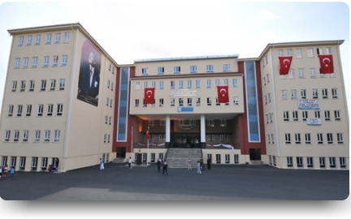

Okulumuz 1970 yılında Şişli Harman Yolu Baraka İlkokulu adı ile eğitim öğretime başlamıştır. Yeni kurulduğu dönemde Ahmet GÜRKAN Müdür vekili olarak görev yapmıştır. 1972 yılında okulumuzun adı Ergenekon İlkokulu olmuştur.

1977-1978 yılında yeni okul binası yapılmış, aynı yıl Mecidiye Ortaokulu tek sınıfla açılmıştır. İlkokulumuzun ilk müdürü Azem ÖZMEN, ortaokulun ilk müdürü Necip HATİPOĞLU´dur.

Okulumuz 8335 m2 lik bir araziye sahiptir. 1990 yılında Mecidiye İlköğretim Okulu olarak adı değişen okulumuzun 1992 yılında Selahaddin Eyyubi İlköğretim Okulu olarak isim değişikliği yapılmıştır.

2005 yılında bağışçı Necati SARUHAN tarafından yaptırılan ek binamızla birlikte bina sayısı ikiye çıkmış, okulumuzun adı Selahattin Eyyubi Hamza Saruhan İlköğretim Okulu olarak değiştirilmiştir.

2012-2013 eğitim öğretim yılından itibaren okulumuz ortaokul olarak hizmetine devam etmektedir.

2012-2013 eğitim yılından itibaren 33 dersliği bulunan okulumuzda eğitim öğretime devam edilmektedir. Okulumuzda 638 öğrenci, müdür, 2 müdür yardımcısı, 46 branş öğretmeni, 2 rehberlik öğretmeni, 2 özel eğitim öğretmeni ve 1 okul öncesi öğretmeni bulunmaktadır.

2012-2013 Eğitim- Öğretim Yılında okulumuz “Ortaokul” olarak dönüştürülmüştür. Okulumuzun adı 2018 – 2019 Eğitim Öğretim Yılında, “**Selahattin Eyyubi Ortaokulu**” olarak değiştirilmiştir. Şu anda okulumuzda normal (tam gün) eğitim-öğretim yapmaktadır.

**ÖĞRENCİ BAŞARILARI :** Sosyal, kültürel ve sportif imkanlar ölçüsünde başarılar elde etmiş olan okulumuz, bu başarılar neticesinde almış olduğu şilt, kupa, madalya ve belgeleri okulumuzun giriş alanında bulunan şeref köşesinde sergilemektedir.

Selahattin Eyyubi Ortaokulunda Görev Yapmış Okul Müdürleri( Günümüzden geçmişe doğru kronolojik sıralama ile yapılmıştır. )

1. Zeki YANIK
2. Şefik BOSTAN (Vekil)
3. Süleyman CEBECİ
4. Arzu KURTOĞLU
5. Sırma YILDIRIM
6. Mustafa YÜZER
7. Ali Haydar DOĞAN

**2.2. UYGULANMAKTA OLAN STRATEJİK PLANIN DEĞERLENDİRİLMESİ**

### Okulumuz, başarıya giden yolda belirli bir yönde ilerlemek ve hedeflere ulaşmak için stratejik planı uygulamaktadır. Bu plan, gelecekteki büyüme ve sürdürülebilirlik için kritik öneme sahiptir. Ancak, stratejik planın etkinliğini belirlemek için periyodik değerlendirmeler yapılması gerekmektedir. Yapılan bu değerlendirme sonucunda 2024-2028 Stratejik Plan Hazırlama Ekibi tarafından; 2019-2023 Stratejik Planında yer alan 16 adet hedefin 13 adeti tamamen gerçekleştirilmiş, 3 adeti ise kısmen gerçekleştirilmiştir. Gerçekleşmeyen hedef ise bulunmamaktadır. Kısmen gerçekleşmiş olan hedefler;

1-Öğrencilerin Akademik Başarı Ortalamasını ( Yılsonu Başarı Ortalaması ) her yıl %10 arttırmak.

Öğrencilerin Akademik başarı ortalamasını arttırmak amacıyla rehberlik çalışmaları ve bir üst eğitim kurumlarına ( lise ) geziler yapılmış, bunların sonucunda başarı %5 arttırılmıştır.

2-Dönem sonunda öğrenci devamsızlık oranını her yıl %10 azaltmak, İlişiği kesilen/Okulu terk eden/Devamsızlık yapan öğrenci oranını sıfırlamak.

Devamsızlık yapan öğrencilerin velileri idare tarafından aranarak, öğrenci rehberlik servisiyle görüştürülmüş ve devamsızlık mektupları mesaj veya posta ile gönderilmiş, ev ziyareti yapılmış, veli okula çağırılarak bilgilendirilmiştir. Ancak sürekli devamsızlık yapan öğrenci sayısı %5 oranında azalsa da sıfırlanamamıştır.

3-Öğrencilerin bilimsel ve sanatsal başarılarını arttırmak amacıyla ulusal ve uluslararası yarışmalara katılımı her yıl %10 arttırmak.

Öğrencilerin bilimsel ve sanatsal başarılarını arttırmak amacıyla ulusal yarışmalara katılım sağlanmış, ancak bütçe yetersizliğinden dolayı uluslararası yarışmalara katılım sağlanamamıştır.

İç süreçlerimizi sürekli iyileştirmek için çaba gösteriyoruz. Eğitim süreçlerimizi verimli hale getirerek, öğrencilerimize daha iyi bir deneyim sunmayı hedefliyoruz.

Bu değerlendirme süreci, merkezimizin stratejik planını güçlendirmek ve başarıya ulaşmak için yol haritamızı gözden geçirme fırsatı sunuyor. Gelecek dönemde, belirlediğimiz hedeflere daha etkin bir şekilde ulaşmak için stratejilerimizi güncellemeye devam edeceğiz.

* 1. **YASAL YÜKÜMLÜLÜKLER VE MEVZUAT ANALİZİ**

2024-2028 Stratejik Plan hazırlık çalışmaları kapsamında Şişli Selahattin Eyyubi Ortaokulu Müdürlüğü olarak T.C. Anayasası ve 5018 sayılı Kamu Mali Yönetimi ve Kontrol Kanunu esas alınarak çalışmalarda bulunuldu. Millî Eğitim Bakanlığı mevzuatında yer alan Kanun, Kanun Hükmünde Kararname, Cumhurbaşkanlığı Kararnameleri, Tüzük, Cumhurbaşkanı Kararlan, Yönetmelik, Yönergeler ve Genelgeler ile ilgili bölümler incelenerek Müdürlüğümüzün faaliyet alanı kapsamında olan ve önümüzdeki 5 yıllık sürede ulaşılması öngörülen amaç ve hedeflere yönelik mevzuat analizleri yapıldı. Yapılan analizler sonucunda 2022/21 sayılı Genelgesi MEB 2023-2024 Stratejik Plan Hazırlık Çalışmaları Genelgesine uygun olarak Şişli Selahattin Eyyubi Ortaokulu Müdürlüğü Stratejik Planı hazırlanmıştır.

• Eğitim öğretim hizmetlerinde eğitimi geliştirmeye yönelik görevler ortak görevler

• Eğitim öğretim hizmetlerinde eğitim kurulularına yönelik görevler

• Eğitim öğretim hizmetlerinde öğrencilere yönelik görevler

• Eğitim öğretim hizmetlerinde izleme ve değerlendirmeye yönelik görevler

• Temel eğitim hizmetlerine yönelik görevler

• Ortaöğretim hizmetlerine yönelik görevler

• Mesleki ve teknik eğitim hizmetlerine yönelik görevler

• Hayat boyu öğrenme hizmetlerine yönelik görevler

* 1. **ÜST POLİTİKA BELGELERİ ANALİZİ**

**Tablo 3. Üst Politika Belgeleri Analizi**

|  |  |  |
| --- | --- | --- |
| **Üst Politika Belgesi** | **İlgili Bölüm/Referans** | **Verilen Görev/İhtiyaçlar** |
| 5018 sayılı Kamu Mali Yönetimi ve Kontrol Kanunu | * 9. Madde, * 41. Madde | Kurum Faaliyetlerinde bütçenin etkin ve verimli kullanımı Stratejik Plan Hazırlama Performans Programı Hazırlama  Faaliyet Raporu Hazırlama |
| 30344 sayılı Resmi Gazetede yayınlanan Kamu İdarelerinde Stratejik Plan Hazırlamaya İlişkin Usul ve Esaslar  Hakkında Yönetmelik | Tümü | 5 yıllık hedefleri içeren Stratejik Plan hazırlanması |
| Kamu İdareleri İçin Stratejik Plan Hazırlama  Kılavuzu | Tümü | 5 yıllık hedefleri içeren Stratejik  Plan hazırlanması |
| 2018/16 sayılı Genelge, 2024-2028 Stratejik  Plan Hazırlık Çalışmaları | Tümü | 2024-2028 Stratejik Planının  Hazırlanması |
| MEB 2024-2028 Stratejik Plan Hazırlık Programı | Tümü | 2024-2028 Stratejik Planı Hazırlama Takvimi |
| MEB 2024-2028 Stratejik Planı | Tümü | MEB Politikaları Konusunda  Taşra Teşkilatına Rehberlik |
| Kamu İdarelerince Hazırlanacak Performans Programları Hakkında Yönetmelik | Tümü | 5 yıllık kurumsal hedeflerin her bir mali yıl için ifade edilmesi |
| Kamu İdarelerince Hazırlanacak Faaliyet Raporu Hakkında Yönetmelik | Tümü | Her bir mali yıl için belirlenen hedeflerin gerçekleşme durumlarının tespiti,  raporlanması |
| İstanbul İl Milli Eğitim Müdürlüğü 2024-2028 Stratejik Planı | Tümü | Her bir mali yıl için belirlenen hedeflerin gerçekleşme durumlarının tespiti,  raporlanması |
| Şişli İlçe Milli Eğitim Müdürlüğü 2024-2028 Stratejik Planı | Tümü | Her bir mali yıl için belirlenen hedeflerin gerçekleşme  durumlarının tespiti, raporlanması |

**Tablo 4. Faaliyet Alanları ile Ürün/Hizmetlerin Belirlenmesi**

|  |  |
| --- | --- |
| **Faaliyet Alanı** | **Ürün/Hizmetler** |
| **Öğretim-eğitim faaliyetleri** | **Öğrenci İşleri** Kayıt-nakil işleri Devam-devamsızlık  Sınıf geçme  Sınav hizmetleri |
| **Rehberlik faaliyetleri** | Öğrencilere rehberlik yapmak Velilere rehberlik etmek Rehberlik faaliyetlerini yürütmek |
| **Sosyal faaliyetler** | Öğrencilerin sosyal faaliyetlerde bulunmasını teşvik eder, gerekli  planlamayı yapar. |
| **Sportif faaliyetler** | Öğrencilerin sportif faaliyetlerde bulunmasını teşvik eder, gerekli planlamayı yapar. |
| **Kültürel ve sanatsal faaliyetler** | Öğrencilerin kültürel ve sanatsal faaliyetler içinde bulunmasını teşvik  eder, gerekli planlamayı yapar. |
| **İnsan kaynakları faaliyetleri (mesleki**  **gelişim faaliyetleri, personel etkinlikleri…)** | 1. Öğretmenlerin okul temelli mesleki gelişim faaliyetleri içerisinde bulanmalarını sağlayıcı önlemleri alır. 2. İş Sağlığı ve güvenliği, okulum temiz projesi gibi alanlarda gerekli eğitim faaliyetleri yapılır. |
| **Okul aile birliği faaliyetleri** | Okul Aile Birliği Faaliyetleri hakkında veliler bilgilendirilir. |
| **Öğrencilere yönelik faaliyetler** | Dersler oyun temelli işlenir. |
| **Ölçme değerlendirme faaliyetleri** | İlgili mevzuat hükümleri doğrultusunda çalışmalarda bulunulur. |
| **Öğrenme ortamlarına yönelik faaliyetler** | Sınıflara Eğitsel ve teknolojik açıdan gerekli iyileştirmeler yapılır. |
| **Ders dışı faaliyetler** | İlgili mevzuat hükümleri doğrultusunda ders dışı faaliyetler  düzenlenir. |

**Tablo 5. Temel Bilgiler - Okul Künyesi**

|  |  |  |  |  |  |  |  |
| --- | --- | --- | --- | --- | --- | --- | --- |
| İli: İSTANBUL | | | | **İlçesi:** ŞİŞLİ | | | |
| **Adres:** | Gülbahar Mah. 2.Taşocağı Cad. Cemal Sururi Sok. No.42 34394 | | | **Coğrafi Konum (link):** | | https://goo.gl/maps/1EV25SXKkx12 | |
| **Telefon Numarası:** | ( 0212 ) 275 42 81 | | | **Faks Numarası:** | | ( 0212 ) 211 57 77 | |
| **e- Posta Adresi:** | [733599@meb.k12.tr](mailto:733599@meb.k12.tr) | | | **Web sayfası adresi:** | | selahattineyyubi.meb.k12.tr | |
| **Kurum Kodu:** | 733599 | | | **Öğretim Şekli:** | | Tam Gün | |
| **Okulun Hizmete Giriş Tarihi:** 01.09.1970 | | | | **Toplam Çalışan Sayısı** | | 64 | |
| **Öğrenci Sayısı:** | Kız | 350 | | **Öğretmen Sayısı** | Kadın | 46 | |
| Erkek | 352 | | Erkek | 10 | |
| **Toplam** | 702 | | **Toplam** | 56 | |
| **Derslik Başına Düşen Öğrenci Sayısı** | | | 24,17 | **Şube Başına Düşen Öğrenci Sayısı** | | | 24,4 |
| **Öğretmen Başına Düşen Öğrenci Sayısı** | | | 12,51 | **Şube Başına 30’dan Fazla Öğrencisi Olan Şube Sayısı** | | | 0 |
| **Öğrenci Başına Düşen Toplam Gider Miktarı** | | | 732,29 TL | **Öğretmenlerin Kurumdaki Ortalama Görev Süresi** | | | 4,3 |

* 1. **PAYDAŞ ANALİZİ**

Hizmet kalitesinin sürdürülmesi ve geliştirilmesinde, okulumuzun yürüttüğü faaliyetler ve hizmetlerden yararlanan paydaşlarımızın görüş, öneri ve beklentilerini alabilmek, ihtiyaçlarını ölçümlemek, kurumumuzu algılama seviyelerini tespit etmek, hizmet ve ürünlerin ihtiyaçlar doğrultusunda geliştirilmesi ve iyileştirilmesine yardımcı olacak katkılarını alabilmek amacıyla elektronik ortamda cevaplanmak üzere iç ve dış paydaşlara yönelik anket çalışması düzenlenmiş, listede yer alan paydaşlarımıza sunularak görüşleri alınmıştır.

Paydaş analizinin yapılmasında; stratejik planlamanın temel unsurlarından biri olan katılımcılığın sağlanabilmesi için okulumuz ile iletişim ve etkileşim içinde paydaşların, stratejik planın karar vericiler ve uygulayıcılar tarafından sahiplenilmesine çalışılmıştır.

2024-2028 Stratejik Plan çalışmalarında paydaşlarımızın beklenti ve görüşleri göz önünde bulundurularak, anketlerde öne çıkan güçlü yönlerimizin devamlılığı ve iyileşmeye açık alanlarımızın geliştirilmesi yönünde amaç ve hedeflerimiz belirlenmiştir.

**Tablo 6. İç ve Dış Paydaşlar**

|  |  |
| --- | --- |
| **İç Paydaşlar** | **Dış Paydaşlar** |
| **Okul Aile Birliği** | **Milli Eğitim Bakanlığı** |
| **Öğrenciler** | **İl Milli Eğitim Müdürlüğü** |
| **Öğretmenler** | **İlçe Kaymakam** |
| **Kurum Çalışanları** | **İlçe Milli Eğitim Müdürlüğü** |
|  | **Veliler** |
|  | **Mahalle Muhtarı** |
|  | **Sağlık Kuruluşları** |
|  | **Özel Eğitim Öğretim Kurumları** |
|  | **Hayırseverler** |
|  | **Sivil Toplum Kuruluşları** |

|  |  |  |  |  |  |  |  |  |
| --- | --- | --- | --- | --- | --- | --- | --- | --- |
| **PAYDAŞLAR** | **İÇ PAYDAŞ** | **DIŞ PAYDAŞ** | **HİZMET ALAN** | **NEDEN PAYDAŞ** | **Paydaşın Kurum Faaliyetlerini Etkileme Derecesi** | **Paydaşın Taleplerine Verilen Önem** | | **Sonuç** |
| Tam 5" "Çok 4", "Orta 3", "Az 2", "Hiç 1" | | |
| 1,2,3 İzle 4,5 Bilgilendir | | 1,2,3 Gözet  4,5 Birlikte Çalış |
| **İlçe Milli Eğitim Müdürlüğü** |  | X |  | Amaçlarımıza Ulaşmada Destek İçin İş birliği İçinde Olmamız Gereken Kurum | 5 | | 5 | **Bilgilendir, Birlikte çalış** |
| **Veliler** |  | X | X | Doğrudan ve Dolaylı Hizmet Alan | 4 | | 4 | **Bilgilendir, Birlikte çalış** |
| **Okul Aile Birliği** | X |  | X | Amaçlarımıza Ulaşmada Destek İçin İş birliği İçinde Olmamız Gereken Kurum | 5 | | 5 | **Bilgilendir, Birlikte çalış** |
| **Öğrenciler** | X |  | X | Varoluş sebebimiz | 5 | | 5 | **Bilgilendir, Birlikte Çalış** |
| **Öğretmenler** | X |  |  | Amaçlarımıza Ulaşmada Destek İçin İş birliği İçinde Olmamız Gereken Paydaşlar | 5 | | 5 | **Bilgilendir, Birlikte Çalış** |
| **Mahalle Muhtarı** |  | X | X | Amaçlarımıza Ulaşmada Destek İçin İş birliği İçinde Olmamız Gereken Kurum | 1 | | 2 | **İzle, Gözet** |
| **Sağlık Kuruluşları** |  | X | X | Amaçlarımıza Ulaşmada Destek İçin İş birliği İçinde Olmamız Gereken Kurum | 2 | | 4 | **İzle, Birlikte Çalış** |
| **Kurum Çalışanları** | X |  |  | Amaçlarımıza Ulaşmada Destek İçin İş birliği İçinde Olmamız Gereken Paydaşlar | 5 | | 5 | **Bilgilendir, Birlikte Çalış** |
| **Hayırseverler** |  | X |  | Amaçlarımıza Ulaşmada Destek İçin İş birliği İçinde Olmamız Gereken Kişi/kişiler | 5 | | 5 | **Bilgilendir, Birlikte Çalış** |
| **Sivil Toplum Kuruluşları** |  | X |  | Amaçlarımıza Ulaşmada Destek İçin İş birliği İçinde Olmamız Gereken Kurum | 2 | | 4 | **İzle, Birlikte Çalış** |
| **Milli Eğitim Bakanlığı** |  | X |  | Amaçlarımıza Ulaşmada Destek İçin İş birliği İçinde Olmamız Gereken Kurum | 3 | | 5 | **Bilgilendir, Birlikte Çalış** |
| **İl Milli Eğitim Müdürlüğü** |  | X |  | Amaçlarımıza Ulaşmada Destek İçin İş birliği İçinde Olmamız G.Kur. | 3 | | 5 | **Bilgilendir, Birlikte Çalış** |

**Tablo 6. Paydaş Analizi Matrisi**

* + 1. **PAYDAŞ ANALİZLERİ SONUÇLARI**

Paydaş anketlerine ilişkin ortaya çıkan temel sonuçlara aşağıda yer verilmiştir:

**2.5.1.1. ÖĞRENCİ ANKETİ**

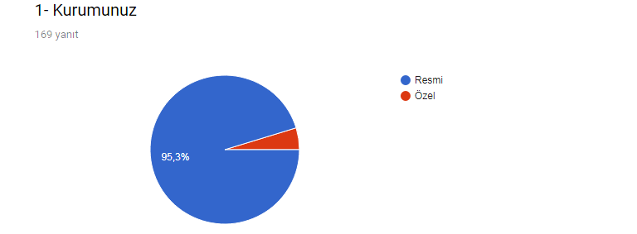

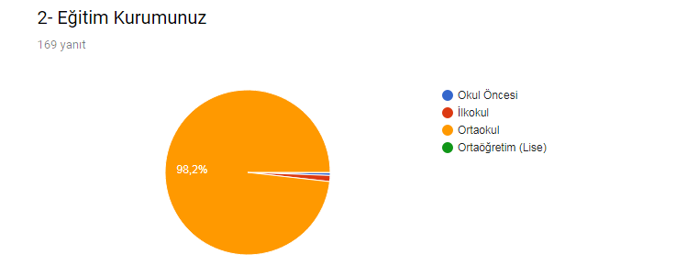

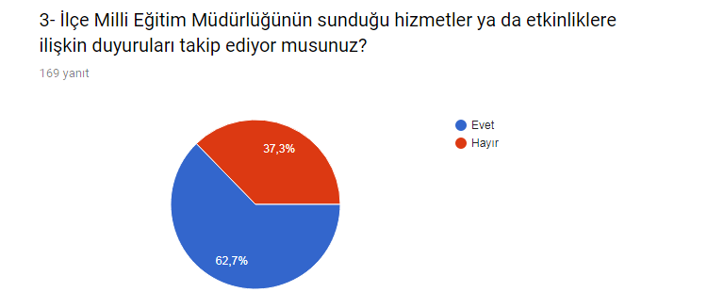

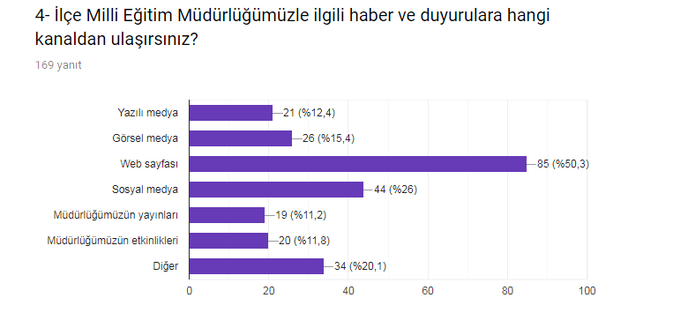

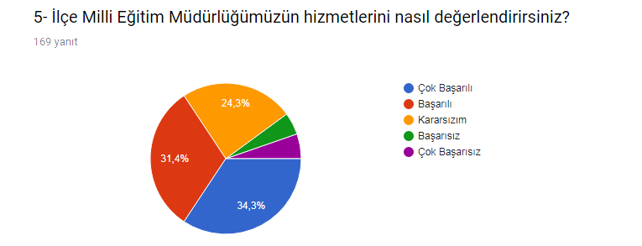

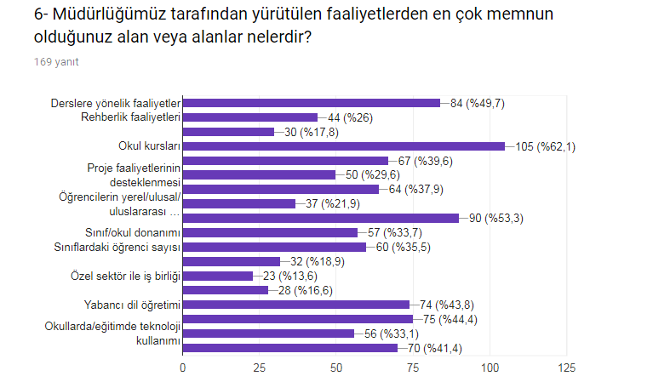

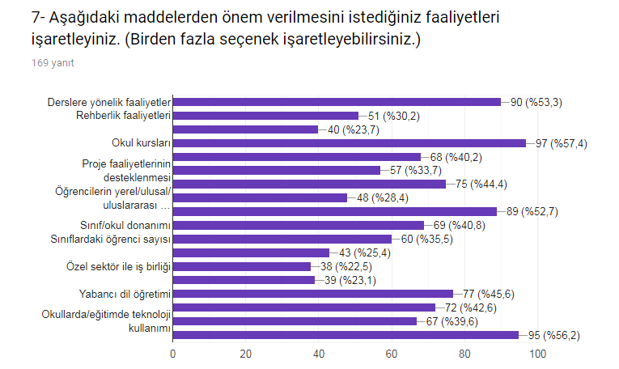

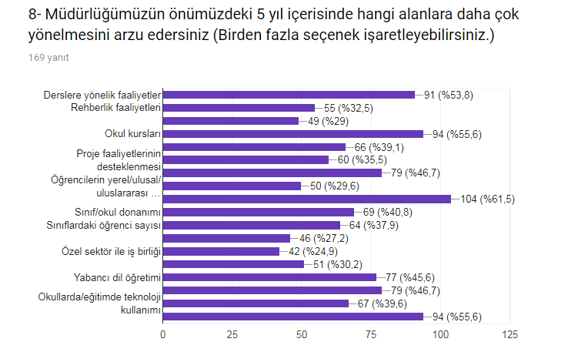

**2.5.1.2. İÇ PAYDAŞ ANKETİ**

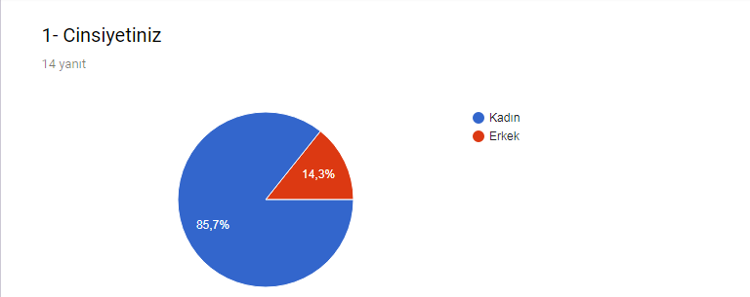

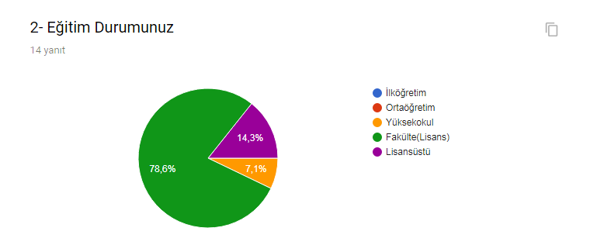

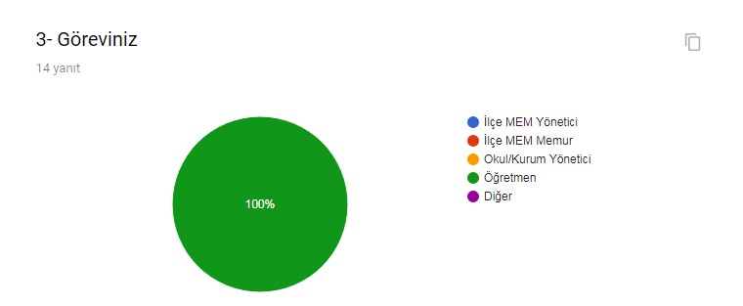

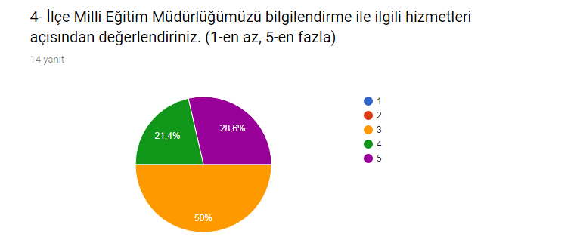

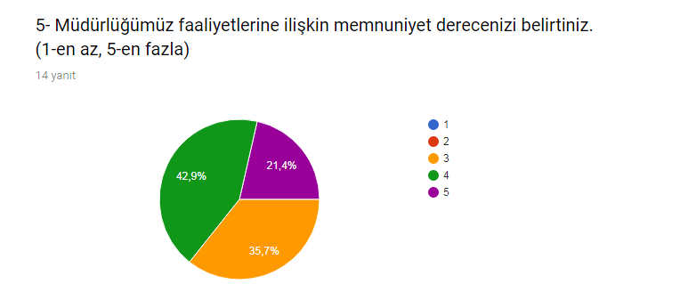

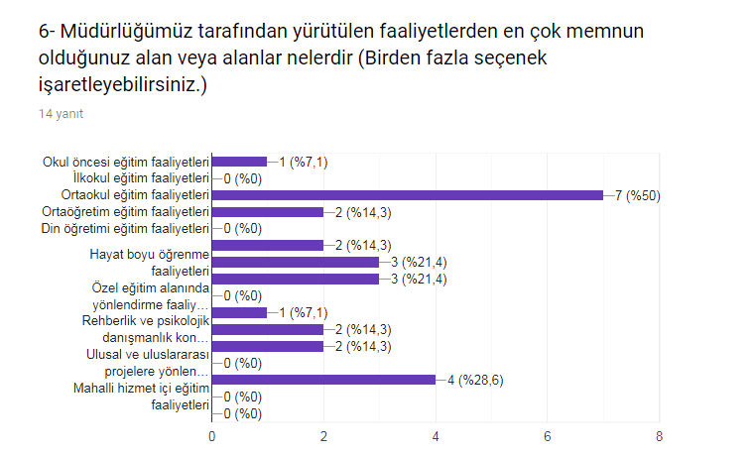

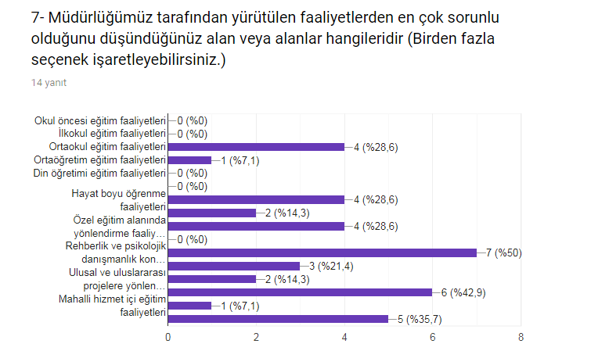

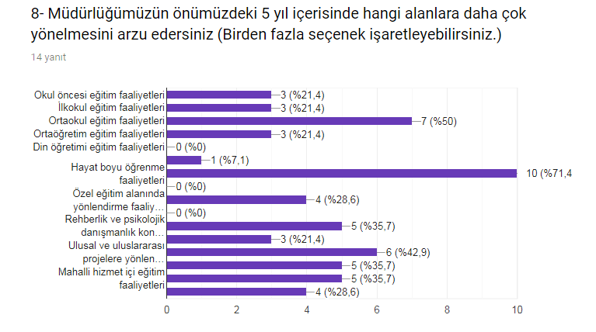

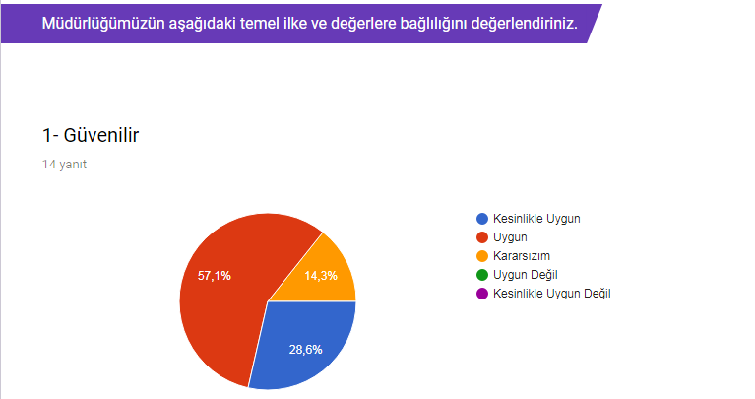

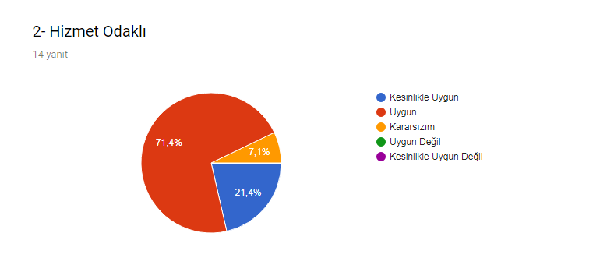

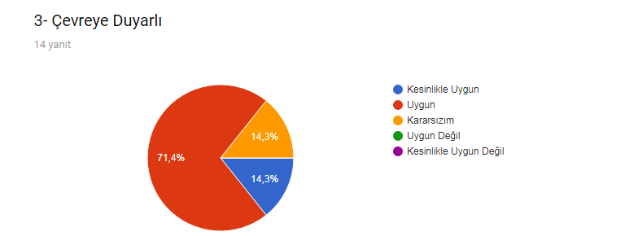

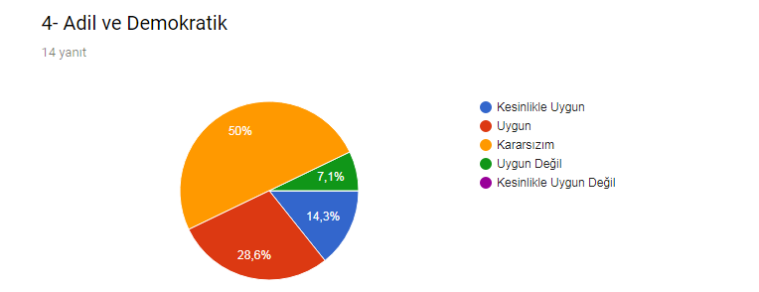

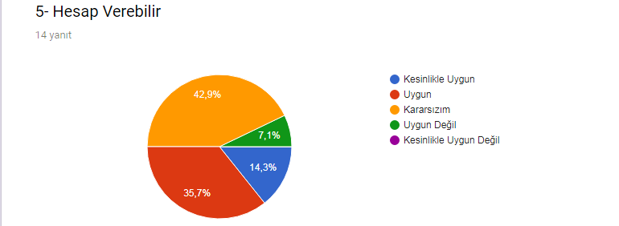

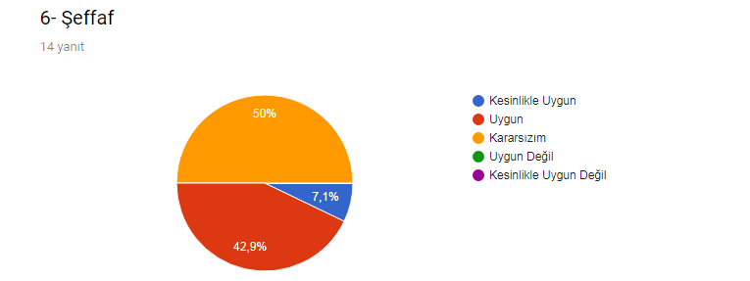

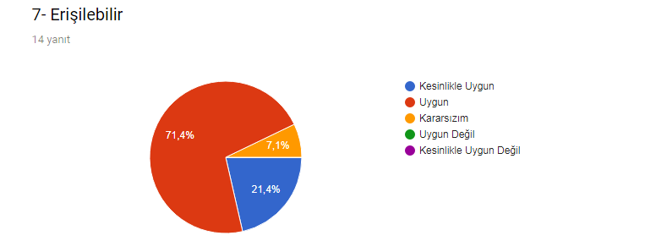

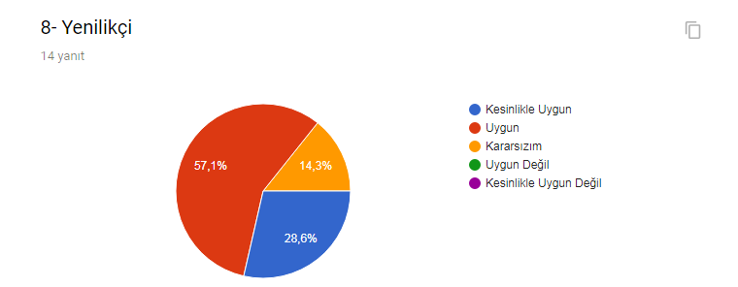

# 

**2.5.1.3. VELİ ANKETİ**

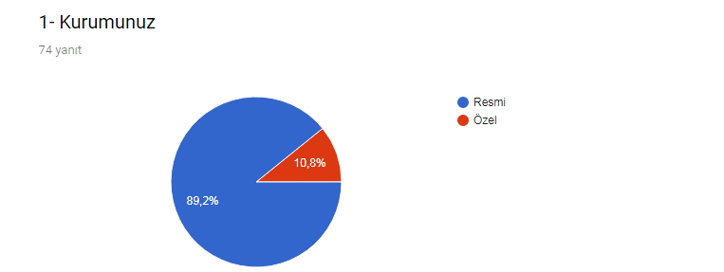

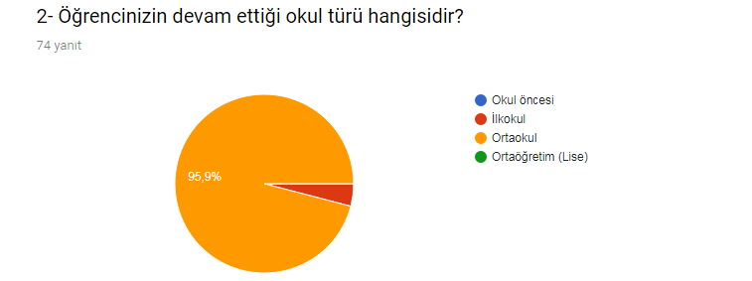

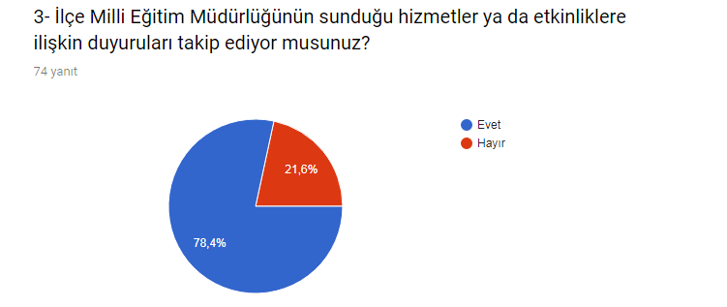

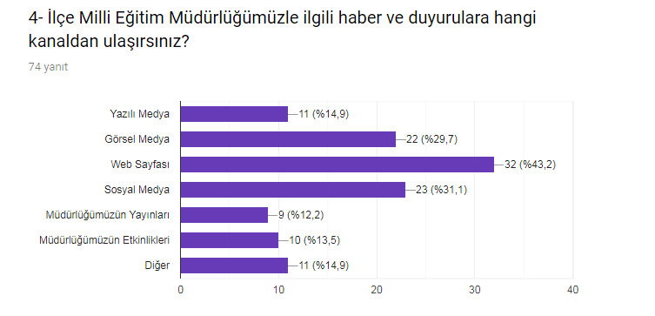

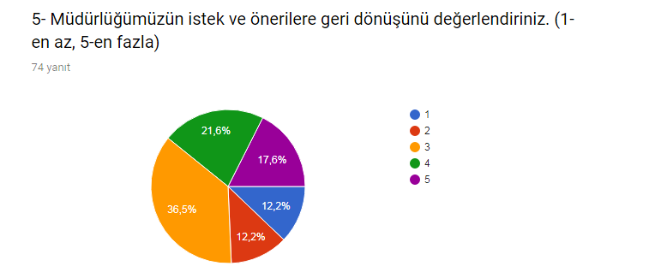

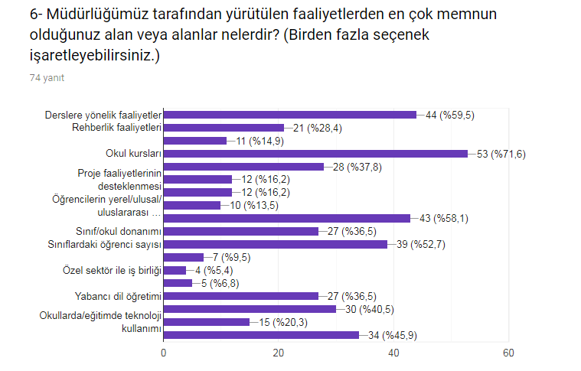

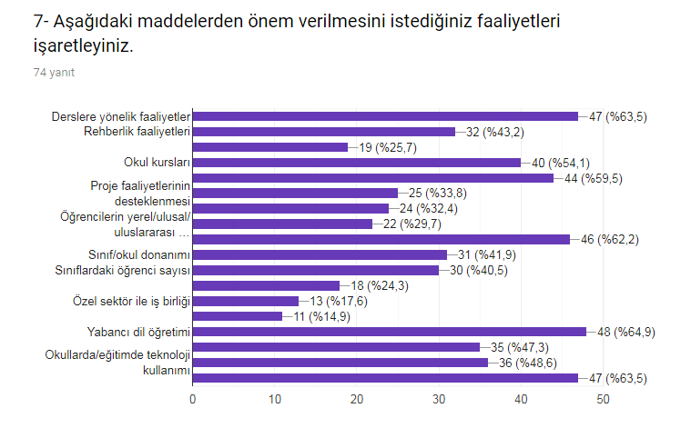

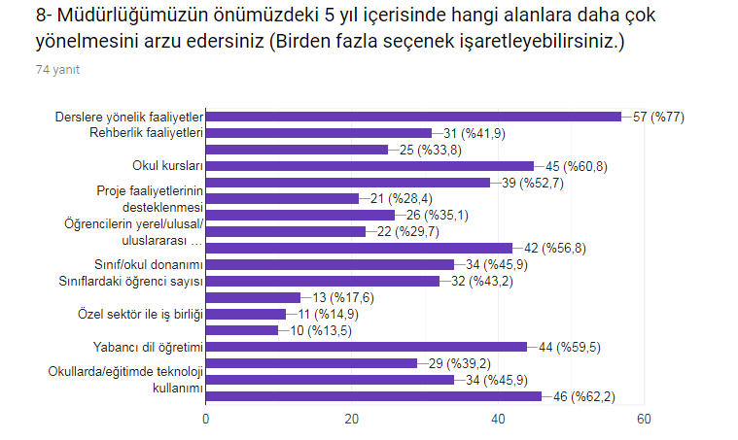

**2.5.1.4. DIŞ PAYDAŞ ANKETİ**

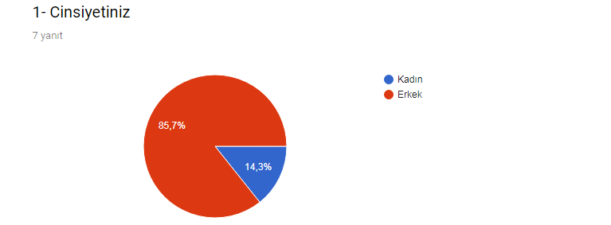

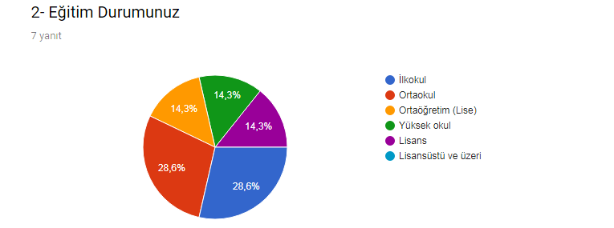

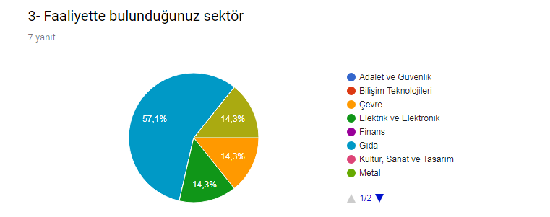

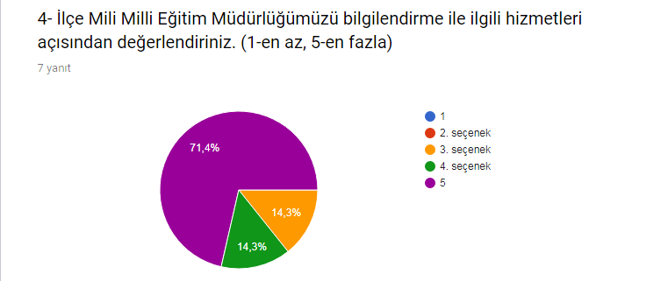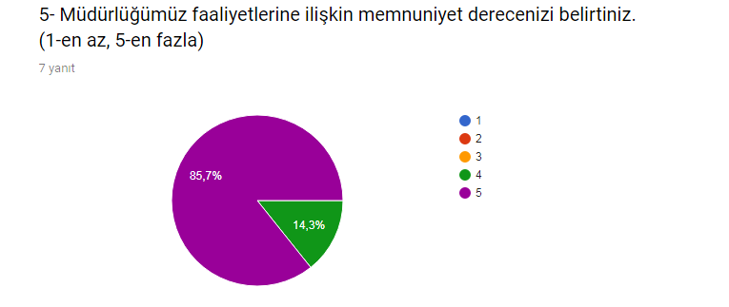

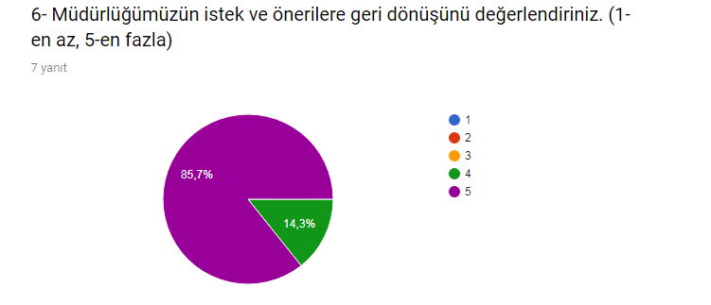

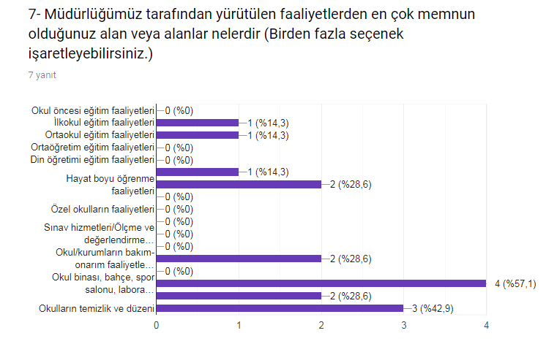

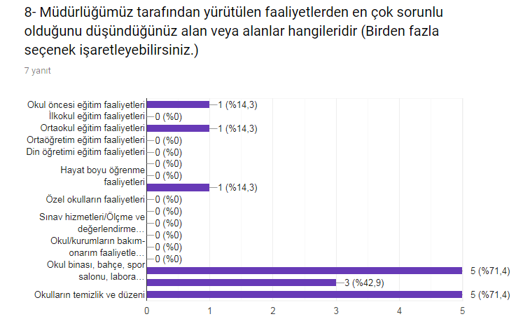

# 

* 1. **KURUM İÇİ ANALİZ**

**2.6.1. TEŞKİLAT YAPISI**

Okul

Müdürü

Öğretmenler Kurulu

Okul Aile Bir.

Müdür

Yardımcıları

Kurullar

Komisyonlar

Rehberlik Servisi

Yrd. Hizmetler

Öğretmenler

Rehber Öğr.

Branş Öğr.

Zümre Öğr.

Sosyal Kulüpler

**Tablo 8. Okul/Kurum İçi Analiz İçerik Tablosu**

|  |  |
| --- | --- |
| **Okul/Kurum İçi** | **Analiz İçerik Tablosu** |
| Öğrenci sayıları | Anasınıfları : 40  5. Sınıflar : 173  6.Sınıflar : 184  7.Sınıflar : 154  8. Sınıflar : 158  Toplam : 709  Kaynaştırma Öğrenci Sayısı : 18  Yabancı uyruklu öğrenci Sayısı : 38 |
| Akademik başarı verileri |  |
| Sosyal-kültürel-bilimsel ve sportif başarı verileri | 2022-2023 Şişli İlçesi Okullar Arası Müsabakalarında alınan Dereceler  1.Voleybol Yıldız Kız İlçe 2.liği  2.Voleybol Küçük Kız İlçe 2.liği  3.Voleybol Yıldız Erkek İlçe 3.lüğü  4.Voleybol Küçük Erkek İlçe 1.liği  5.Basketbol Yıldız Kız İlçe 1.liği  6.Basketbol Küçük Kız İlçe 1.liği  7.Basketbol Küçük Erkek İlçe 3.lüğü  8.Mendil Kapmaca Yıldız Kız İlçe 2.liği  9.Mendil Kapmaca Küçük Kız İlçe 2.liği  10.Mendil Kapmaca Yıldız Erkek İlçe 3.lüğü  11.Mendil Kapmaca Küçük Erkek İlçe 2.liği |
| Öğrenme stilleri envanteri | Okul rehberlik servisi tarafından uygulanmaktadır. |
| Devam-devamsızlık verileri | 0-5 Gün arası Devamsız Öğrenci Sayısı: 379  6-10 Gün arası devamsız öğrenci sayısı: 177  11-20 Gün arası devamsız öğrenci sayısı: 59  20 gün ve üstü devamsız öğrenci sayısı: 48 |
| Okul disiplinini etkileyen faktörler anketi | Sosyal Medya  Akran Zorbalığı  Okulun öğrenci mevcudunun fazla olması |
| İnsan kaynakları verileri | İdareci Sayısı : 3  Öğretmen Sayısı: 53  Destek Personeli Sayısı : 8  Lisans mezunu Öğretmen Sayısı: 47  Yüksek lisans mezunu öğretmen sayısı 9  Doktora Mezunu Öğretmen Sayısı: 0 |
| Öğretmenlerin hizmet içi eğitime katılma oranları | %100 |
| Öğrenme ortamı verileri | Kat Sayısı : 6  Derslik Sayısı : 30  Kütüphane :1  Spor Salonu :1  Destek Eğitim Odası :1  Müzik Odası : 1  Öğretmenler Odası : 1  Konferans Salonu : 1  Fen Laboratuvarı : 1  Bilişim Teknolojileri Sınıfı : 1  Ahşap ve Metal Tasarım Atölyesi: 1  Görsel Sanatlar Atölyesi: 1  Drama ve Dans Atölyesi: 1  Teknoloji Tasarım atölyesi: 1  Matematik Akıl Zeka Oyunları Atölyesi: 1  Yabancı Dİl Atölyesi: 1 |
| Okul/kurum ortamını değerlendirme anketi | Okul rehberlik servisi tarafından uygulanmaktadır. |

**2.6.2. İNSAN KAYNAKLARI**

* + - * Kurumun sahip olduğu toplam norm kadro sayısı : 53
      * Çalışan toplam personel sayısı : 64
      * İhtiyaç duyulan branşlar ve ihtiyaç sayısı

Türkçe : 2

Özel Eğitim : 2

* + - * Buna bağlı olarak yapılan istihdam sayısı: 3
      * Personel, Öğretmen Atama ve Yer Değiştirme Yönetmeliği kapsamında atanmaktadır.
      * Sözleşmeli Çalışan personel bulunmamaktadır.
      * Okul/kuruma son -en az- iki yılda gelen giden personel sayısı 4 olup il içi atama isteğinde bulunmuşlardır.
      * Ortalama okulda çalışma yılı : 8
      * Ortalama hizmet içi eğitim saati: 110 Saat.
      * Çalışana verilen ödül sayısı: 0
      * Çalışana verilen ceza sayısı : 0

**Tablo 9. Çalışanların Görev Dağılımı**

| **Çalışanın Ünvanı** | **Görevleri** |
| --- | --- |
| Okul /Kurum Müdürü | **1-      EĞİTİM – ÖĞRETİM İŞLERİ**  1.     Yıllık ders planlarının imzalanması, uygulanmasının takibi  2.     Zümre toplantılarının yapılması ve takibi  3.     Öğretmenler kurulunun yapılması ve takibi  4.     Sınıf şube öğretmen kurullarının yapılması ve takibi  5.     Seminer çalışmalarının düzenlenmesi  6.     Yetiştirme, tamamlama kurslarının düzenlenmesi  7.     Hizmetiçi Eğitimi ihtiyaçlarının belirlenmesi, katılacakların tespiti  8.     TKY uygulanması  9.     Ders dağıtım çizelgelerinin öğretmenlere verilmesi  10.   Yıllık çalışma programının hazırlanması    **2-      SOSYAL ÇALIŞMALAR**  1.     Okul Aile Birliği çalışmaları  2.     Sosyal kulüp çalışmaları  3.     Belirli gün ve haftaların kutlanması  4.     Veli toplantılarının yapılması    **3-      REHBERLİK ÇALIŞMALARI**  1.     Öğrencilere yönelik rehberlik çalışmaları  2.     Öğretmenlere yönelik rehberlik çalışmaları    **4-      DEMİRBAŞ İŞLERİ**  1.     Demirbaşların temini, bakımı, kayıtların tutulması  2.     Demirbaşların, ders araçlarının geliştirilmesi    **5-      PERSONEL ÖZLÜK İŞLERİ**  1.     Sağlık beyanlarının takibi sevklerin imzalanması  2.     Personel terfilerinin yapılması, ilgililere duyurulması, takip edilmesi  3.     İzinlerin programlanması, verilmesi, takibi  4.     Personel izin, sicil defterinin tutulması    **6-      NÖBET İŞLERİ**  1.     Nöbet ile ilgili görevli personelin kontrolü    **7-      OKUL TEMİZLİK İŞLERİ**  1.     Temizlik çalışma planının hazırlanması, uygulanmasının sağlanması    **8-      KÜLTÜREL FAALİYETLER**  1.     Okul kütüphanesinin geliştirilmesi  2.     Sınıf kitaplarının teslimi, takibi, kontrolü  3.     Yarışmalar  4.     Duvar gazetesi etkinliklerinin takibi, kontrolü |
| Müdür Yardımcısı | 1-       Sınav başvuru ve tarih işlemlerinin yürütülmesini sağlamak  2-       Ders dağıtım çizelgelerini zamanında hazırlayarak ilgili makamlara gönderilmesini sağlamak  3-       Yazı ve kayıt işlerinin düzenli yürütülmesini sağlayıp istatistik çizelgelerini günü gününe hazırlamak  4-       Şube Öğretmenler Kurulu çalışmalarını takip etmek  5-       Zümre Öğretmenler Kurulu çalışmalarını planlamak ve yürütmek  6-       Sınıf geçme defterlerinin, diploma defterlerinin ve diğer evrakların düzenli olarak tutulmasını ve dosyalanmasını sağlamak  7-      5. 6. 7. ve 8. Sınıf defterleri, planlarını inceleyerek gerekli yerleri imzalamak  8-       Şubeler ile ilgili iş ve işlemleri takip etmek.  9-       Öğrencilerin kayıt, devam takip iş ve işlemlerini yapmak.  10-   E-Okul üzerinde öğrenci bilgilerinin kaydını ve kontrolünü sağlamak.  11-   Yazı ve Eser inceleme komisyonuna başkanlık etmek.  12-   Öğrenci iş ve işlemlerini takip etmek.  13-   Karneleri Hazırlamak.  14-   Sınav Başvurusu ve tercih işlemlerinin yürütülmesini sağlamak  15-   Sosyal Kulüp Faaliyetlerini yürütmek, kurula başkanlık yapmak.  16-   Kütüphane ile ilgili düzen, iş ve işlemlerin kontrolünü sağlamak.  17-   Yarışmaların takibini, iş ve işlemleri, Bütün öğrencilerin izin, sevk ve rapor işlerini takip etmek.  18-   Haftada en az altı saate kadar ders okutmak  19- Nöbetçi olduğunuz günlerde etüt ve derslere devam – devamsızlığı kontrol etmek  21-   Nöbetiniz esnasında günlük eğitimin normal yürütülmesi için nöbetçi öğretmenleri gerektiğinde ikaz etmek, öğretmenlerin derse giriş çıkışlarını temin etmek  22-   Nöbetiniz esnasında ve diğer zamanlarda okulun bütün birimlerinin temiz olmasını sağlamak  23-   DYK kurslarını kontrol ederek yürütmek  24-   Egzersiz faaliyetlerinin kontrolünü yapmak  25-   Laboratuarların amacına uygun kullanılmasını sağlamak  26-   Taşıma araçları ve bununla ilgili iş ve işlemlerin yapılması  27-   Taşımalı öğrencilerin kontrolünü yapmak ve işlerin düzenli yürütülmesi için tüm önlemleri almak  28-   Sınav başvuru ve tercih işlemlerini yürütmek  29-   Toplam Kalite ve Yönetim Ekibine başkanlık etmek  30-   Okul Gelişim ve Yönetim Ekibine başkanlık etmek  31-   Burs iş ve işlemlerini yürütmek  32-   Destek eğitimi ve idari çalışma saatlerini belirlemek, kontrol etmek  33-   Nöbet esnasında günlük temizlik kontrollerini yapmak, çizelgelerini imzalamak  34-   Okul Müdürünün vereceği diğer görevleri yapmak  35-   Yaptığı bütün işlerde müdüre karşı sorumludur. |
| Öğretmenler | 1) Okutmuş olduğu derslere ait ünitelendirilmiş yıllık planları yapmak ve hazır bulundurmak.  2) Branşıyla İlgili Ünitelendiriliş Yıllık ve günlük planları yapmak ve hazır bulundurmak.  3) Sınıf Şube/ Rehber öğretmenlerinin Yıllık Çalışma Planı yapmak ve hazır bulundurmak.  4) Branş ve okutmuş olduğu derslerin Öğretim Programını hazır bulundurmak.  5) Sınıf Şube Öğretmenlerinin sorumlu olduğu şubeye ait aylık sınıf öğrenci nöbet listesini hazırlayıp sınıfa asmak ve bir kopyasını dosyalamak.  6) Sınıf Şube Öğretmenlerinin sorumlu olduğu şubeye ait öğrenci oturma planını hazırlamak ve bir kopyasını dosyalamak.  7) Uhdesinde eğitsel kulüp olan öğretmenlerin kulüp çalışmalarını yapmaları, yapılan kulüp etkinliklerini koridordaki panolarda aylık olarak teşhir etmeleri ve tüm kulüp evraklarını dosyalamaları, istendiğinde ibraz etmeleri.  8) Sınıf-şube / Rehber öğretmenlerinin  uhdesinde bulunan sınıf-şubeye ait temel  güncel öğrenci bilgilerini çıkartmaları ve e-okula işlemeleri.  9) Sınıf/şubesinde varsa BEP'li öğrencileri tespit etmek:  10) Ders verdiği sınıf/şubede BEP'li öğrenci varsa BEP planı hazırlaması ve derste yanında bulundurması.  11) Okulda, belirtilen alanda nöbet tutmak; nöbete başlamadan önce nöbet mahallini kontrol etmek, eğitim-öğretim ve öğrenci sağlığı açısından risk teşkil edebilecek hususları nöbetçi idareciye bildirmek. Alınan tedbirleri ve göreve gelmeyen öğretmenleri nöbet defterine işlemek.  12) Yazılı yoklama, ölçme ve değerlendirme iş ve işlemlerini) uygun olarak yapmak.  13) Okutulan her ders için not çizelgesi hazırlamak ve onaylatmak.  14) Günlük planlarda kazanımları ölçmeye yönelik ölçekleri hazırlamak  15) Okutmuş olduğu ders (ümite ya da teması)ile igili olarak sınıf panosuna öğrenci ürünü olan resim, şiir, yazı vb.ni asmak, dosyalamak.  16) Tema ya da ünite sonlarında, kazanımları ölçme ve değerlendirmeye yönelik işlemleri yapmak ve dosyalamak.  17) Görevlendirildiği zümre, kurul ve komisyon toplantılarına katılmak ve alınan kararların bir kopyasını dosyalamak.  18) Haftanın belirli bir gün ve saatini okulda, veli-öğretmen görüşmeleri için ayırmak, görüşmeleri tutanak altına almak ve dosyada saklamak.  19) Sorumlu olduğu sınıftaki öğrencilerin devam-devamsızlık durumlarını takip etmek, gerektiğinde idarecileri ve veliyi bilgilendirmek, görüşme kayıtlarını kısaca not almak, dosyalamak.  20) Sınıf  ve şubesine ait veli toplantıları düzenlemek ve belgeleri dosyalamak.  21) 2023 Eğitim Vizyonu kapsamında EBA çalışmalarından yararlanmak, gerektiğinde katkı sağlamak, sınıf ve şubesine  ait öğrencilerin EBA şifresi edinmelerini sağlayarak öğrencilerin EBA'dan maksimum düzeyde faydalanmalarını sağlamak, takibini yapmak.  22) Kişisel haklarını, eğitim-öğretim ilgili mevzuatı takip etmek, gerektiğinde idareyi bilgilendirmek.  23) İdari personel tarafından verilen eğitim ve yönetim ile ilgili görev ve talimatları yerine getirmek. |
| Reher Öğretmen | 1) İl çerçeve programını temel alarak okulunun rehberlik ve psikolojik danışma hizmetleri programını sınıf düzeylerine, okulun türüne ve öğrencilerin İhtiyaçlarına göre hazırlar.  2) Rehberlik programının ilgili kısmının uygulanmasında sınıf öğretmenlerine rehberlik eder.  3) Okulunun tür ve Özelliklerine göre gerekli eğitsel ve meslekî rehberlik etkinliklerini plânlar, programlaştırarak uygular veya uygulanmasına rehberlik eder.  4) Bireysel rehberlik hizmetlerini alanın ilke ve standartlarına uygun biçimde yürütür.  5) Eğitsel, meslekî ve bireysel rehberlik çalışmaları için öğrencilere yönelik olarak bireyi tanıma etkinliklerini yürütür.  6) Bireysel rehberlik hizmetleri kapsamında formasyonu uygunsa psikolojik danışma yapar.  7) Sınıflarda yürütülen eğitsel ve meslekî rehberlik etkinliklerinden, uygulanması rehberlik ve psikolojik danışma alanında Özel bilgi ve beceri gerektirenleri uygular.  8) Okul içinde rehberlik ve psikolojik danışma hizmetleriyle ilgili konularda araştırmalar yapar, bunların sonuçlarından yararlanılmasını sağlar.  9) Öğrencinin mezun olacağı dönemde, okuldaki tüm eğitim ve öğretim sürecindeki gelişimini, yönlendirilmesi açısından önemli özelliklerini ve bu konudaki önerilerini içeren bir değerlendirme raporunu sınıf rehber öğretmeni, veli, öğrenci ve okul yönetiminin iş birliğiyle hazırlar. Bu raporun aslını öğrenci gelişim dosyasına koyar, bir Örneğini de Öğrenciye veya velisine verir.  10) Eğitim-öğretim kurumundaki seçmeli derslerin konulmasında çevre koşullan, okulun olanakları, öğretmen sayısı ve branşı da gözetilerek yeni seçmeli derslere ilişkin araştırma yapar, bu derslerin zümre öğretmenlerince gerçekleştirilecek program çalışmalarında alanı ile ilgili görüşlerini bildirir.  11) Okulda özel eğitim gerektiren öğrenci varsa veya kaynaştırma eğitimi sürdürülüyorsa, bu kapsamdaki öğrencilere ve ailelerine gerekli rehberlik ve psikolojik danışma hizmetlerini rehberlik ve araştırma merkezinin iş birliğiyle verir.  12) Rehberlik ve psikolojik danışma hizmetlerine ilişkin öğrenci gelişim dosyalarını ve diğer gerekli kayıtlan tutar, ilgili yazışmaları hazırlar ve İstenen raporları düzenler.  13) Okula bir alt Öğrenim kademesinden veya nakil yoluyla gelen öğrencilerin gelişim dosyalarını inceler, sınıf rehber öğretmeniyle iş birliği içinde değerlendirir.  14) Gerekliğinde rehberlik ve psikolojik danışma hizmetlerinde kullanılacak ölçme araçları, doküman ve kaynakları hazırlama ve geliştirme çalışmalarına katılır.  15) Öğrencilerin ilgi, yetenek ve akademik başarıları doğrultusunda eğitsel kollara yöneltilmesi konusunda branş ve sınıf rehber öğretmenine bilgi verir ve iş birliği yapar.  16) Ailelere, öğrencilere, sınıf rehber öğretmenlerine ve gerektiğinde diğer okul personeline yönelik hizmet alanına uygun toplantı, konferans ve panel gibi etkinlikler düzenler.  17) Okulda rehberlik ve psikolojik danışma hizmetlerine ilişkin komisyonlara ve toplantılara katılır, gerekli bilgileri verir, görüşlerini belirtir.  18) Orta öğretim kurumlarında Millî Eğitim Bakanlığı Orta Öğretim Kurumları Ödül ve Disiplin Yönetmeliğinin ilgili maddesinde belirtilen görevi yapar.  19) Ders yılı sonunda bu alanda yapılan çalışmaları değerlendirir, sonuçlarını ve gerekli bilgileri içeren bir rapor hazırlar. |
| Yardımcı Hizmetler Personeli | Okulda kendine verilen sorumluluk alanlarının temiz tutulmasını sağlamak. |

**Tablo 10. İdari Personelin Hizmet Süresine İlişkin Bilgiler**

| **Hizmet Süreleri** | **2023 Yıl İtibarıyla** | |
| --- | --- | --- |
| **Kişi Sayısı** | % |
| 1-4 Yıl | 1 | 33,3 |
| 5-6 Yıl | 2 | 66,6 |
| 7-10 Yıl | 0 | 0 |
| 10…..Üzeri | 0 | 100 |

**Tablo 11. Okul/Kurumda Oluşan Yönetici Sirkülasyonu Oranı**

|  | **Yıl İçerisinde Okul/Kurumdan Ayrılan Yönetici Sayısı** | | | **Yıl İçerisinde Okul/Kurumda Göreve Başlayan Yönetici Sayısı** | | |
| --- | --- | --- | --- | --- | --- | --- |
| **2021** | **2022** | **2023** | **2021** | **2022** | **2023** |
| **TOPLAM** | 0 | 1 | 0 | 0 | 0 | 1 |

**Tablo 12. Öğretmenlerin Hizmet Süreleri (Yıl İtibarıyla)**

| **Hizmet Süreleri** | **Kişi Sayısı** | **%** |
| --- | --- | --- |
| 1-3 Yıl | 7 | 13,20 |
| 4-6 Yıl | 4 | 7,54 |
| 7-10 Yıl | 15 | 28,30 |
| 11-15 Yıl | 10 | 18,86 |
| 16-20 | 8 | 15,09 |
| 20 ve üzeri | 9 | 16,98 |

**Tablo 13. Kurumda Gerçekleşen Öğretmen Sirkülâsyonunun Oranı**

|  | **Yıl İçerisinde Kurumdan Ayrılan Öğretmen Sayısı** | | | **Yıl İçerisinde Kurumda Göreve Başlayan Öğretmen Sayısı** | | |
| --- | --- | --- | --- | --- | --- | --- |
| **2021** | **2022** | **2023** | **2021** | **2022** | **2023** |
| TOPLAM | 3 | 2 | 3 | 3 | 0 | 2 |

**Tablo 14. Kurumdaki Mevcut Hizmetli/ Memur Sayısı**

|  | **Görevi** | **Erkek** | **Kadın** | **Eğitim Durumu** | **Hizmet Yılı** | **Toplam** |
| --- | --- | --- | --- | --- | --- | --- |
| 1 | Hizmetli | 1 | 0 | Lise | 28 | 1 |
| 2 | Memur | 0 | 1 | Lise | 1 | 1 |
| 3 | Hizmetli(TYP-İŞKUR) | 1 | 3 | İlkokul | 1 | 1 |
|  | Hizmetli (O.A.B.) | 0 | 2 | İlkokul | 1 | 1 |

| **Tablo 15. Okul/kurum Rehberlik Hizmetleri** | | | | | | |
| --- | --- | --- | --- | --- | --- | --- |
| **Mevcut Kapasite** | | | | **Mevcut Kapasite Kullanımı ve Performans** | | | | | |
| Psikolojik Danışman Norm Sayısı | Görev Yapan Psikolojik Danışman Sayısı | İhtiyaç Duyulan Psikolojik Danışman Sayısı | Görüşme Odası Sayısı | Danışmanlık Hizmeti Alan | | | Rehberlik Hizmetleri İle İlgili Düzenlenen Eğitim/Paylaşım Toplantısı vb. Faaliyet Sayısı | | |
| Öğrenci Sayısı | Öğretmen Sayısı | Veli Sayısı | Öğretmenlere Yönelik | Öğrencilere Yönelik | Velilere Yönelik |
| 2 | 2 | 0 | 1 | 373 | 12 | 143 | 7 | 39 | 6 |

**Tablo 16. Teknolojik Araç-Gereç Durumu**

|  |  |  |  |  |
| --- | --- | --- | --- | --- |
| **Araç-Gereçler** | **2021** | **2022** | **2023** | **İhtiyaç** |
| Etkileşimli Tahta | 40 | 40 | 40 | 0 |
| Yazıcı | 9 | 9 | 9 | 1 |
| Fotokopi Makinesi | 3 | 3 | 3 | 1 |
| Bilgisayar | 24 | 26 | 28 | 1 |
| Diz üstü bilgisayar |  |  |  |  |

**Tablo 17. Fiziki Mekân Durumu**

|  |  |  |  |  |  |
| --- | --- | --- | --- | --- | --- |
| Fiziki Mekân | **Var** | **Yok** | **Adedi** | **İhtiyaç** | **Açıklama** |
| Öğretmen Çalışma Odası | Var |  | 1 | 0 |  |
| Ekipman Odası | Var |  | 1 | 0 |  |
| Kütüphane | Var |  | 1 | 0 |  |
| Rehberlik Servisi | Var |  | 1 | 1 |  |
| Resim Odası | Var |  | 1 | 0 |  |
| Müzik Odası | Var |  | 1 | 0 |  |
| Çok Amaçlı Salon | Var |  | 1 | 0 |  |
| Spor Salonu | Var |  | 1 | 0 |  |

| Okul Kat Sayısı | 6 |
| --- | --- |
| Derslik Sayısı | 30 |
| Derslik Alanları (m2) | 50 m2 |
| İdari Odaların Alanı (m2) | 30 m2 |
| Öğretmenler Odası (m2) | 90 m2 |
| Okul Oturum Alanı (m2) | 9532 m2 |
| Okul Bahçesi (Açık Alan)(m2) | 8335 m2 |
| Okul Kapalı Alan (m2) | 1197 m2 |
| Sanatsal, bilimsel ve sportif amaçlı toplam alan (m2) | 800 m2 |
| Kantin (m2) | 160 m2 |

**Tablo 18. Kaynak Tablosu**

| **Kaynaklar** | **2019-2020** | **2020-2021** | **2021-2022** | **2022-2023** |
| --- | --- | --- | --- | --- |
| Genel Bütçe | 0 | 0 | 0 | 0 |
| Okul Aile Birliği Bağışlar | 154.305 | 168.084 | 274.178 | 487.058 |
| Özel İdare | 0 | 0 | 0 | 0 |
| Kantin Kira Gelirleri | 25.480 | 0 | 18.900 | 40.080 |
| Döner Sermaye | 0 | 0 | 0 | 0 |
| Dış Kaynak/Projeler | 0 | 0 | 0 | 0 |
| Diğer | 0 | 0 | 0 | 0 |
| TOPLAM | 179.785 | 168.084 | 293.078 | 527.138 |

**Tablo 19. Harcama Kalemleri**

| **Harcama Kalemi** | **Çeşitleri** |
| --- | --- |
| Personel | Sözleşmeli olarak çalışan personelin (sekreter temizlik,  güvenlik) ücret, vergi, sigorta vb. giderleri |
| Onarım | Okul/kurum binası ve tesisatlarıyla ilgili her türlü  küçük onarım; makine, bilgisayar, yazıcı vb. bakım giderleri |
| Sosyal-sportif faaliyetler | Etkinlikler ile ilgili giderler |
| Temizlik | Temizlik malzemeleri alımı |
| İletişim | Telefon, faks, internet, posta, mesaj giderleri |
| Kırtasiye | Her türlü kırtasiye ve sarf malzemesi giderleri |

**Tablo 20. Gelir-Gider Tablosu**

| **YILLAR** | **2021** | | **2022** | | **2023** | |
| --- | --- | --- | --- | --- | --- | --- |
| **HARCAMA KALEMLERİ** | **GELİR** | **GİDER** | **GELİR** | **GİDER** | **GELİR** | **GİDER** |
| Temizlik | 168.084 | 8.640 | 293.078 | 9.141 | 527.138 | 16.903 |
| Küçük Onarım | 80.457 | 85.875 | 110.907 |
| Bilgisayar Harcamaları | 1.468 | 3.708 | 13.430 |
| Büro Makinaları Harcamaları | 0 | 0 | 63.287 |
| Genel Hizmetler | 0 | 10.921 | 0 |
| Sosyal Faaliyetler | 0 | 1.620 | 0 |
| Kırtasiye | 9.902 | 3.513 | 5.973 |
| Personel Harcamaları | 58.780 | 153.273 | 340.400 |
| GENEL | 159.247 | 271.516 | 399.170 |

**2.6.3. İSTATİSTİKİ VERİLER**

**Tablo 21. Sınıf Şube Sayıları**

| **Sınıf/Şube** | | **Erkek Öğrenci Sayısı** | **Kız Öğrenci Sayısı** | **Sınıf Toplamı** |
| --- | --- | --- | --- | --- |
| **Anasınıfı / A Şubesi**  **Anasınıfı / B Şubesi**  **SINIF GENELİNDE TOPLAM:** | | 11  11  22 | 6  7  13 | 17  18  35 |
| **5. Sınıf / A Şubesi** | | 10 | 11 | 21 |
| **5. Sınıf / B Şubesi** | | 9 | 12 | 21 |
| **5. Sınıf / C Şubesi**  **5. Sınıf / D Şubesi**  **5. Sınıf / E Şubesi**  **5. Sınıf / F Şubesi**  **5. Sınıf / G Şubesi**  **5. Sınıf / H Şubesi**  **5. Sınıf Orta Ağır Otistik / A Şubesi**  **5. Sınıf Orta Ağır Zihinsel / A Şubesi** | | 11  9  13  11  12  10  1  1 | 11  11  9  10  9  10  0  2 | 22  20  22  21  21  20  1  3 |
|  | **SINIF GENELİNDE TOPLAM:** | 87 | 85 | 172 |
| **6. Sınıf / A Şubesi** | | 11 | 16 | 27 |
| **6. Sınıf / B Şubesi** | | 10 | 16 | 26 |
| **6. Sınıf / C Şubesi** | | 14 | 13 | 27 |
| **6. Sınıf / D Şubesi**  **6. Sınıf / E Şubesi**  **6. Sınıf / F Şubesi**  **6. Sınıf / G Şubesi** | | 13  13  15  13  0 | 14  13  13  14  1 | 27  26  28  27  1 |
| **6. Sınıf Orta Ağır Otistik / A Şubesi** | |  |  |  |
|  | **SINIF GENELİNDE TOPLAM:** | 89 | 100 | 188 |
| **7. Sınıf / A Şubesi** | | 12 | 13 | 25 |
| **7. Sınıf / B Şubesi** | | 13 | 13 | 26 |
| **7. Sınıf / C Şubesi**  **7. Sınıf / D Şubesi**  **7. Sınıf / E Şubesi**  **7. Sınıf / F Şubesi** | | 13  11  14  10 | 12  14  11  15 | 25  25  25  25 |
|  | |  |  |  |
|  | **SINIF GENELİNDE TOPLAM:** | 73 | 78 | 151 |
| **8. Sınıf / A Şubesi** | | 11 | 14 | 25 |
| **8. Sınıf / B Şubesi** | | 13 | 13 | 26 |
| **8. Sınıf / C Şubesi** | | 12 | 13 | 25 |
| **8. Sınıf / D Şubesi**  **8. Sınıf / E Şubesi**  **8. Sınıf / F Şubesi** | | 16  13  15 | 10  13  11 | 26  26  26 |
| **8. Sınıf Orta Ağır Zihinsel / A Şubesi** | | 1 | 0 | 1 |
|  | **SINIF GENELİNDE TOPLAM:** | 81 | 74 | 155 |
|  | **OKUL TOPLAMI:** | 352 | 350 | 702 |

**Tablo 22. Yabancı Uyruklu Öğrenci Sayıları**

| **YABANCI UYRUKLU ÖĞRENCİ SAYILARI** | **KIZ ÖĞRENCİ** | **ERKEK ÖĞRENCİ** | **TOPLAM** |
| --- | --- | --- | --- |
| **PAKİSTAN Uyruklu Öğrenci Sayısı :** | 2 | 0 | 2 |
| **SURİYE Uyruklu Öğrenci Sayısı :** | 3 | 3 | 6 |
| **ÜRDÜN Uyruklu Öğrenci Sayısı :** | 1 | 0 | 1 |
| **LİBYA Uyruklu Öğrenci Sayısı :** | 1 | 0 | 1 |
| **KORE Uyruklu Öğrenci Sayısı :** | 1 | 0 | 1 |
| **FAS Uyruklu Öğrenci Sayısı :** | 1 | 0 | 1 |
| **TUNUS Uyruklu Öğrenci Sayısı :** | 1 | 0 | 1 |
| **MISIR Uyruklu Öğrenci Sayısı :** | 1 | 0 | 1 |
| **UKRAYNA Uyruklu Öğrenci Sayısı :** | 0 | 2 | 2 |
| **ÖZBEKİSTAN Uyruklu Öğrenci Sayısı :** | 1 | 1 | 2 |
| **TÜRKMENİSTAN Uyruklu Öğrenci Sayısı :** | 2 | 3 | 5 |
| **İRAN Uyruklu Öğrenci Sayısı :** | 3 | 3 | 6 |
| **IRAK Uyruklu Öğrenci Sayısı :** | 3 | 3 | 6 |
| **MOĞOLİSTAN Uyruklu Öğrenci Sayısı :** | 2 | 0 | 2 |
| **NİJERYA Uyruklu Öğrenci Sayısı :** | 0 | 4 | 4 |
| **FİLİSTİN Uyruklu Öğrenci Sayısı :** | 0 | 1 | 1 |
| **TOPLAM:** | 26 | 20 | 46 |

**Tablo 23. Özel Eğitime İhtiyacı Olan Öğrenci Sayıları**

| **ÖZEL EĞİTİME İHTİYACI OLAN ÖĞRENCİ SAYILARI** | **KIZ ÖĞRENCİ** | **ERKEK ÖĞRENCİ** | **TOPLAM** |
| --- | --- | --- | --- |
| **5.SINIF** | 2 | 2 | 4 |
| **6.SINIF** | 1 | 0 | 1 |
| **7.SINIF** | 0 | 0 | 0 |
| **8.SINIF** | 0 | 1 | 1 |
| **TOPLAM:** | **3** | **3** | **6** |

**2.6.4. FAALİYET ALANLARI İLE ÜRÜN VE HİZMETLER**

|  |  |
| --- | --- |
| **FAALİYET ALANI: EĞİTİM İŞLEMLERİ** | **FAALİYET ALANI: YÖNETİM İŞLERİ** |
| **Hizmet–1 Sosyal-Kültürel Etkinlikler**   * Sosyal ve kültürel faaliyetleri planlama/yürütme, * Okuma alışkanlığını artırmaya yönelik çalışmalar yapma, * Öğrencilerin çevre duyarlılığını artırıcı faaliyetlerin düzenlenmesini sağlama, * Yerel, ulusal, uluslararası yarışmalara katılma, * Öğrencilere tasarruf bilinci kazandırma, * Belirli gün ve haftalarla ilgili çalışma yapma, * Gezilerle ilgili işlemleri yürütme, * Tören programı hazırlama ve uygulama, * Eser inceleme iş ve işlemlerini yürütme, * Panel ve konferanslar planlama, * Türkçenin doğru kullanımına yönelik faaliyetlerin yapılmasını sağlama, * Tarih bilincini oluşturmaya yönelik çalışmalar yapılmasını sağlama, * Atatürk sevgisini kazandırmaya yönelik faaliyetler yapılmasını sağlama, * Halk oyunları, Koro, Satranç * Türk kültürünün yaygınlaştırılması için gerekli tedbirler alma. | **Hizmet–1 Yönetim Hizmetleri**   * Beklenmedik olaylara müdahale etme, * İş ve işlemleri mevzuatlarına uygun yürütme, * Kişisel mesleki gelişimi sağlama, * Üstlerini yaptığı işle ilgili bilgilendirme * Görev dağılımı yapma. |
| **Hizmet–2 Kurumu Temsil Etme**   * Okula gelen ilgilileri bilgilendirme, * Protokol kurallarını uygulama, * Kurul ve komisyonlara katılma. |
| **Hizmet–2 Rehberlik Hizmetleri**   * Rehberlik hizmetleri yürütme komisyonunun çalışmasını sağlama, * Rehberlik hizmetleri yıllık çalışma planı ve yılsonu çalışma raporunu hazırlama, * Engelli bireyler için fiziksel düzenlemeler yapılmasını sağlama, * Kaynaştırma Eğitimi alan öğrencilerin iş ve işlemlerini düzenleme, * Okuma alışkanlığının geliştirilmesi ve yaygınlaştırılması için tedbirler alma, * Öğrencilerin zararlı alışkanlardan uzak tutulması için tedbirler alma, * Öğrencileri tehdit ve tehlikelere karşı koruyucu, bilinçlendirici çalışmalar yapma. | **Hizmet–3 Kurum Kültürü Oluşturma**   * Bilginin paylaşılmasını sağlama, * Çalışanlara rehberlik etme, * Periyodik toplantılar yapma, * Çalışanları karar sürecine ortak etme, * Web sitesinin güncellenmesini sağlama, * MEBBİS ile ilgili işlemlerin yürütülmesini takip etme, * Okulun elektronik haberleşme işlemlerini takip etme. * Resmi yazışmaların kurallarına uygun yürütülmesini sağlama * Türk Bayrağının, Mevzuatı'na göre muhafaza edilmesini sağlama. |
| **Hizmet–3 Spor Etkinlikleri**   * Çeşitli spor branşlarına yönelik çalışmalar, * Sosyal-sportif çalışmalara katılma, * Millî bayram ve mahallî günlerle ilgili törenlere katılma, * Halk oyunları yarışmalarına katılma. | **Hizmet–4 Öğrenci işleri hizmeti**   * Kayıt- Nakil işleri * Devam devamsızlık * Sınıf geçme defteri * E- okul ile ilgili işlemlerin yürütülmesini sağlama. |

|  |  |
| --- | --- |
| **FAALİYET ALANI: ÖĞRETİM İŞLEMLERİ** | **FAALİYET ALANI: MADDİ KAYNAKLAR** |
| **Hizmet–1 Müfredatın işlenmesi**   * Öğrenci başarısını artırmaya yönelik çalışmalar yapma, * Okuldaki öğretim ortamlarının etkin kullanımının takibini yapma, * Öğretim tekniklerindeki gelişmeleri takip ederek öğrenci-veli ve öğretmenleri bilgilendirme, * Ölçme ve değerlendirme tekniklerindeki gelişmeleri takip ederek paydaşları bilgilendirme, * Zümre toplantıları ile ilgili işlemleri yürütme. | **Hizmet–1 Bakım Onarım İşleri**   * Onarım işlemlerinin yapılmasını sağlama, * Okul ve kurum binalarının tabii afetlere karşı gerekli tedbirlerinin alınmasını sağlama, * Okul eğitim ortamlarının iyileştirilmesini takip etme, * Tesis ve araç-gereçlerinin periyodik bakımının yapılmasını sağlama, * Okulun fizikî kapasitelerinin aktif kullanımını sağlama, * Okulun teknik kontrollerini yaptırma, * Okulun ısıtma, soğutma ve havalandırma tesisatlarının periyodik bakımlarını yaptırma |

|  |  |
| --- | --- |
| **Hizmet–2 Kurslar**   * Ders dışı eğitim çalışmalarının yapılmasını sağlama, * Destekeleme ve Yetiştirme Kursları * Öğrenci Kulüpleri | **Hizmet–2 Mali İşler**   * Okula ayni ve nakdi kaynak bulunması ve kullanılması, * Okulun hizmet alımıyla ilgili işlemlerini yürütme, * Ödenek talep ve takip işlerini yürütme, * Satın alma işlemlerini yürütme, |
| **Hizmet–3 Proje çalışmaları**   * AB Projeleri, * E-twinning Projeleri * Sosyal Projeler, * Fen ve Matematik Projeleri, * Ar-ge Projeleri, * 4006 TÜBİTAK Bilim Şenliği Düzenleme. | **Hizmet–3 Ayniyat ve Donatım İşleri**   * Satın alma işlerini gerçekleştirme, * Okulun teknik ve teknolojik donanımını sağlama, * Donatım ihtiyaçlarının tespitlerini yapma, |

|  |  |
| --- | --- |
| **FAALİYET ALANI: İNSAN KAYNAKLARI** | **FAALİYET ALANI: SİVİL SAVUNMA** |
| **Hizmet–1 Özlük işlemleri**   * Personelin izin işlemlerinin yürütülmesini sağlama, * Özlük dosyasının tutulmasını sağlama, * MEBBİS'te personel bilgilerini güncelleme, * Sendika işlemlerinin yürütülmesini sağlama * Personelin başlama/ayrılma işlemlerini yürütme, * Ders ücreti karşılığı görevlendirme işlemlerini yapma. | **Hizmet–1 Sivil Savunma İşlemlerini Yürütme**   * Sivil savunma tedbirleri alma, * Sivil savunma planının yapılmasını sağlama, * Plandaki görev dağılımını yapma, ilgililere tebliğ etme, * Sivil savunma tatbikatlarının yapılmasını sağlama, * Bilgilendirmeler yapma. |
| **Hizmet–2 Kariyer İşleri**   * Hizmet içi eğitim faaliyetleri * Kurum çalışanlarının bilişim teknolojileriyle ilgili bilgilerinin artırılmasını sağlama. | **Hizmet–2 Sivil Savunma Faaliyetleri**   * Nöbet görevlerini düzenleme, * Okulun sabotaj ve afetlere karşı hazır olmasını sağlama, * Periyodik bakımlarını yaptırma, * Okul ve kurumların elektrik tesisatının periyodik bakımını yaptırma |

**2.7. ÇEVRE ANALİZİ, GELİŞİM VE SORUN ALANLARI**

Çevre analizinde; okulumuzu etkileyebilecek dışsal değişimler ve eğilimler değerlendirilmiştir. PEST Analizi faktörlerin incelenerek önemli ve hemen harekete geçilmesi gerekenleri tespit etmek ve bu faktörlerin, olumlu veya olumsuz kimleri etkilediğini ortaya çıkarmak için yapılan analizdir.

Okulumuzda PEST Analizi, politik(siyasi), ekonomik, sosyal ve teknolojik faktörlerin incelenerek önemli ve hemen harekete geçirilmesi gerekenleri tespit etmek ve bu faktörlerin olumlu (fırsat) veya olumsuz (tehdit) etkilerini ortaya çıkarmak için yapılan bir analizdir. Sosyal faktörler çevrenin sosyokültürel değerleri ve tutumları ile ilgilidir.

Bu değer ve tutumlar okulumuzun çalışanları ve hizmet sunduğu kesimler açısından önemlidir. Çünkü bu konular örgütün stratejik hedeflerini, amaçlarını etkileyebilir, kurum açısından bir fırsat ya da tehdit oluşturabilir. Sosyal açıdan çevre analizi yapılırken kurumun bulunduğu çevredeki yaşantı biçimi, halkın kültürel düzeyi, toplumsal gelenekler vb. konular dikkate alınmalı, bu konuların kurum açısından bir fırsat mı yoksa tehdit unsuru mu olduğu tespit edilmelidir.

Teknolojik alandaki hızlı gelişmeler, telefon, radyo, televizyon ve internet gibi günümüz haberleşme araçları çevrede olup bitenlerden zamanında haberdar olma olanakları yanında, yazılı haberleşmenin ifade güçlüklerini ortadan kaldırmış, hatta birtakım olayları görerek anında izleyebilme olasılığını gerçekleştirmiş bulunmaktadır.

Bu durum bilimsel, teknik ve düşünsel alanlarda meydana gelen gelişmelerin iyi veya kötü sonuçlarıyla bütün dünyaya yayılmasını sağlamaktadır.

Böylece, dünyada kişiler arası ilişkilerde olduğu kadar, grup ve uluslararası ilişkilerde de sosyokültürel yönden hızlı değişimler meydana gelmektedir. Bilimsel, teknik ve düşünsel değişimler, eğitim ve öğretim alanındaki sistem ve yöntemleri de temelinden değişime zorlamaktadır.

**2.7.1. PEST-E (Politik, Ekonomik, sosyo-Kültürel, Teknolojik, Ekolojik, Etik) ANALİZİ**

.

|  |  |
| --- | --- |
| **Politik ve yasal etmenler** | **Ekonomik çevre değişkenleri** |
| * Milli Eğitim Bakanlığı, İl ve İlçe Milli Eğitim Müdürlüğü 2024-2028 Stratejik Planlarının incelenmesi * Yasal yükümlülüklerin belirlenmesi * Personelin yasal hak ve sorumlulukları * Oluşturulması gereken kurul ve komisyonlar. * Okul çevresindeki politik durum * Öğrencilerin değişik ihtiyaçlarına, doğal yeteneklerine ve ilgi alanlarına odaklanması * Okulumuzun bulunduğu çevrenin, eğitime- öğretime erişebilirlik hakkında zorunlu eğitimi aşan beklentileri | * Okulun bulunduğu çevrenin genel gelir durumu * Okulun gelirini arttırıcı unsurlar * Okulun giderlerini arttıran unsurlar * Tasarruf sağlama imkânları * İşsizlik durumu * Mal-ürün ve hizmet satın alma imkânları * Kullanılabilir gelir * Velilerin sosyoekonomik düzeyi * Bilginin, refaha ve mutluluğa ulaşmada itici güç olarak belirmesi * Toplum kavramında, internet kullanımı sonucunda meydana gelen değişiklikler * Çalışanlarda değişik becerilerin ve daha fazla esnekliğin aranmasına yol açan küreselleşme ve rekabetin gittikçe arttığı ekonomi * İstihdamda geleneksel alanlardan bilgi ve hizmet sektörüne kayış |

|  |  |
| --- | --- |
| **Sosyal-kültürel çevre değişkenleri** | **Teknolojik çevre değişkenleri** |
| * Kariyer beklentileri * Ailelerin ve öğrencilerin bilinçlenmeleri * Aile yapısındaki değişmeler(geniş aileden çekirdek aileye geçiş, erken yaşta evlenme vs.) * Nüfus artışı * Göç * Nüfusun yaş gruplarına göre dağılımı * Doğum ve ölüm oranları * Hayat beklentilerindeki değişimler (Hızlı para kazanma hırsı, lüks yaşama düşkünlük, kırsal alanda kentsel yaşam) * Göçler dolayısıyla artan mahallemizdeki okul çağı öğrenci sayısı * Birçok geleneksel sosyal yapının etkisinin azalması | * Milli Eğitim Bakanlığı teknoloji kullanım durumu, * e- devlet uygulamaları * e-öğrenme, e-akademi, e-okul, eba, uzem, internet olanakları * Okulun sahip olmadığı teknolojik araçlar bunların kazanılma ihtimali * Çalışan ve öğrencilerin teknoloji kullanım kapasiteleri, * Öğrenci ve çalışanların sahip olduğu teknolojik araçlar * Teknoloji alanındaki gelişmeler * Okulun yeni araçlara sahip olma imkânları * Teknolojinin eğitimde kullanım, * Teknolojinin ilerlemesinin, yayılmasının ve benimsenmesinin artması * Bilginin hızlı üretimi, erişilebilirlik ve kullanılabilirliğinin gelişmesi * Teknolojinin sağladığı yeni öğrenme ve etkileşim- paylaşım olanakları |

|  |  |
| --- | --- |
| **Ekolojik ve doğal çevre değişkenleri** | **Etik ve ahlaksal değişkenler** |
| * Çevrenin korunması ve çevre kirliliğinin önlenmesi * Çevre korunmasına ve kirliliğine ilişkin karar ve önlemlerin alınması * Çevre sorunlarının önlenmesi ve sınırlandırılması * En elverişli teknoloji ve yöntemlerin seçilip ve uygulanması * Çevrenin korunması ve kirlenmenin önlenmesi konusunda alınacak tedbirlerin bir bütünlük içinde tespiti ve uygulanması | * Görevin yerine getirilmesinde kamu hizmet bilinci oluşturulmalı * Hizmet standartlarına uyulmalı * Amaç ve misyona bağlı olarak çalışmalar yürütülmeli * Dürüstlük, tarafsızlık, saygınlık, güven, nezaket, saygı, bilgi verme, saydamlık ve katılımcılık ilkeleri benimsenmeli * Yetkili makamlara bildirimde bulunulmalı * Çıkar çatışmasından kaçınılmalı * Görev ve yetkilerin menfaat sağlamak amacıyla kullanılmaması esas alınmalı * Hediye alma ve menfaat sağlama yasağına uyulmalı * Savurganlıktan kaçınılmalı * Bağlayıcı açıklamalar ve gerçek dışı beyanlarda bulunulmamalı * Yöneticiler hesap verme sorumluluğu içinde olmalı * Mal bildiriminde bulunulmalı |

**2.7.2. GZFT (Güçlü Yönler, Zayıf Yönler, Fırsatlar ve Tehditler) ANALİZİ**

|  |  |
| --- | --- |
| **Güçlü Yönler** | **Zayıf Yönler** |
| * Kurum yöneticilerinin deneyimli ve işbirliğine yatkın olması * Teknolojiyi kullanabilen genç bir eğitim kadrosunun olması * Bilişim altyapısının olması ve kullanılması * Güçlü ve köklü bir yapıya sahip olması * Öncü çalışmalara sahip olması * Kurum kültürüne sahip olması * Öğrencilerin kullanımına ve sosyalleşmesine yönelik çok sayıda sosyal, kültürel, sanatsal ve sportif imkanların bulunması * Nitelikli ve düzenli eğitim ve etkinlikler düzenlenmesi * Disiplin problemlerinin az olması * Her branşta yeterli sayıda öğretmen bulunması * Derslik başına düşen öğrenci sayısının az olması * Okulda destek eğitim odasının olması ve aktif biçimde kullanılması. * Rehberlik servisi hizmetlerinin etkin olması. * Öğretmen başına düşen öğrenci sayısının az olması * Güvenlik kameralarının olması | * Eğitim materyallerinin yeterince güncel olmaması * Konferans salonunun yeterli büyüklükte olmaması * Hizmetli personel sayısının az olması * Atölye ve Laboratuvarda malzeme eksiklikleri. * Ulaşım araçlarına uzak konum. * Okulun çok amaçlı spor salonunun olmaması * Mezunlar ile ilişkilerin yetersizliği * Veli- okul işbirliğinin istenilen düzeyde olmaması * Personel aidiyetinin istenen düzeyde olmaması * Girişimcilik, araştırma vb. potansiyelinin etkin olarak kullanılamaması * Okuma alışkanlığının az olması |

|  |  |
| --- | --- |
| **Fırsatlar** | **Tehditler** |
| * Girişimcilik konusunda farkındalığın artması * Proje ve bilimsel etkinliklerin çeşitliliğinin artması, * Okul ve çevresinin kalkınmasını sağlamaya yönelik projelerin teşvik edilip yaygınlaştırılması * Milli Eğitim Bakanlığı’nın kalite ve misyon farklılaşması konusundaki yeni düzenlemeleri | * Akademik alanda küresel rekabet baskısı, * Medyanın eğitici görevini yerine getirmemesi * Eğitim öğretim çalışmalarının nitelikli çıktılara ve girişimcilik konularına yönlendirilememesi * Eğitim öğretim çalışmalarının desteklenmesi konusunda mali mevzuatın getirdiği kısıtlar * Parçalanmış aile sayısının çok fazla olması. * Mezunlarla iletişimin ve işbirliğinin sağlayacağı avantajları yeterince kullanamama * Ulusal ve uluslararası projelere katılım sağlayamama * Eğitim politikalarında yaşanan değişimlerin eğitim kalitesini olumsuz etkilemesi * Okulun fiziksel donanımının yetersiz olması * Öğrenciler in telefon ve sosyal medya kullanımı bağımlılığı. * Okul-veli –öğrenci işbirliklerinin yeterli düzeyde olmaması * Okulun konumu gereği ulaşımının zor olması |

**2.7.3. SORUN ALANLARI**

Stratejik Plan hazırlıkları kapsamında iç ve dış paydaşlarımızla yaptığımız çalışmalar sonrasında elde ettiğimiz GZFT verilerine göre kurumumuzun güçlü, zayıf yönleri, fırsat ve tehditleri belirlenmiştir. Böylece okulumuza ait yapacağımız çalışmalarda, hedef ve stratejileri belirlemede bize ön kaynak olmuştur.

Paydaş analizi, kurum içi ve dışı analiz sonucunda gelişim ve sorun alanları tespit edilmiştir. Belirlenen gelişim ve sorun alanları beş tema altında gruplandırılarak plan mimarisinin oluşturulmasında temel alınmıştır.

**BÖLÜM III: GELECEĞE BAKIŞ**

* 1. **MİSYON**

|  |
| --- |
| **MİSYONUMUZ** |
| * Eleştirel düşünebilen ve çözüm odaklı, kişisel ve mesleki alanda kendini sürekli yenileyen, doğaya duyarlı, yaratıcı ve farklılıklara saygı gösteren bireyler yetiştirmeyi, * Bilime ve sanata evrensel düzeyde katkı sağlayan, disiplinler arası ve etik değerleri gözeten araştırmalar yapmayı, * Sosyal sorumluluk bilinci ile dünya ve ülke sorunlarına duyarlı, kamu yararını gözeten ve bulunduğu bölgenin kalkınmasına-gelişmesine katkıda bulunan hizmetler sunmayı, amaç edinmek. |

* 1. **VİZYON**

|  |
| --- |
| **VİZYONUMUZ** |
| Nitelikli araştırmalar yapan, kalite kültürünü içselleştirmiş, bilgi ve yetkinliklerini insanlık ve ülke yararına kullanan ve evrensel düzeyde fark yaratarak geleceğe yön veren yenilikçi okul olmaktır. |

* 1. **TEMEL DEĞERLER**

|  |
| --- |
| **TEMEL DEĞERLERİMİZ** |
| Ø  Cumhuriyet değerlerine bağlılık,    Ø  Etik değerlere, liyakata ve saydamlığa bağlılık,    Ø  Kültür öğelerine ve tarihine bağlılık,    Ø  Kaliteyi içselleştirme konusunda kararlılık,    Ø  Öğrenci merkezlilik ve katılımcılık,    Ø  Ülke sorunlarına ve önceliklerine duyarlılık. |

**BÖLÜM IV: AMAÇ, HEDEF VE PERFORMANS GÖSTERGELERİ İLE STRATEJİLERİN BELİRLENMESİ**

**4.1. AMAÇLAR**

### 

### 

### 4.2. HEDEFLER

### 

### 

### 4.3. PERFORMANS GÖSTERGELERİ

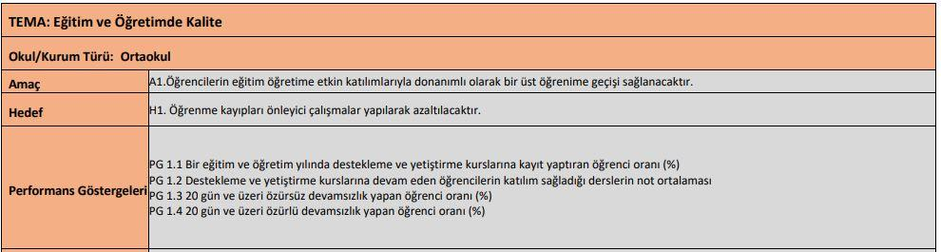

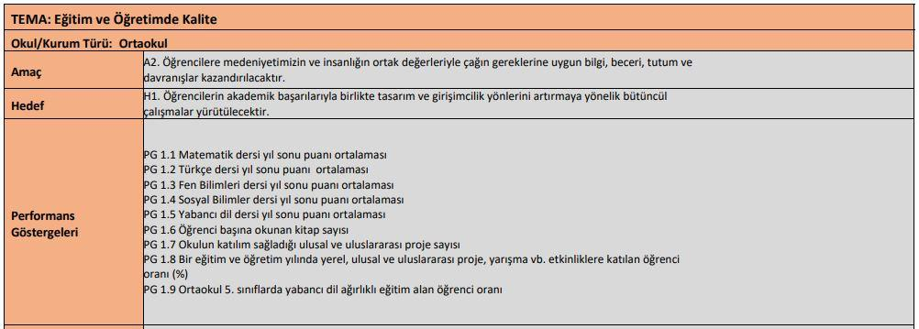

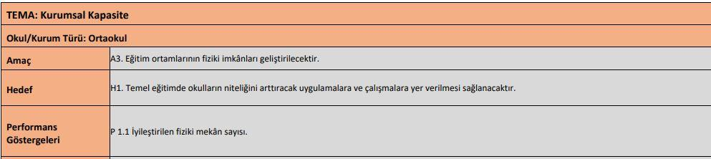

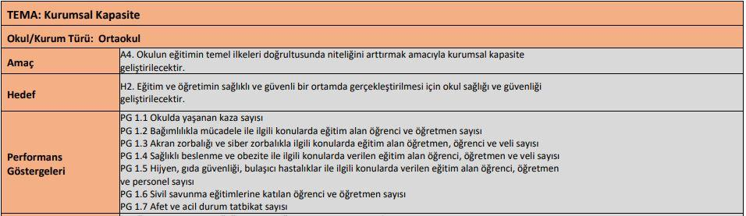

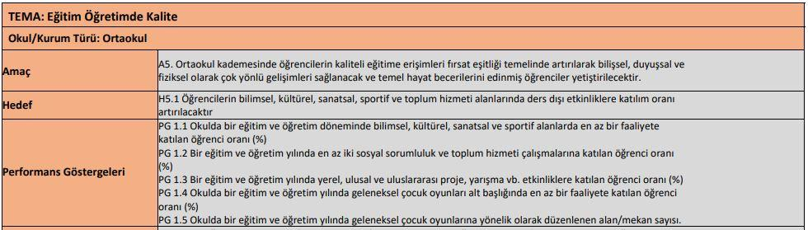

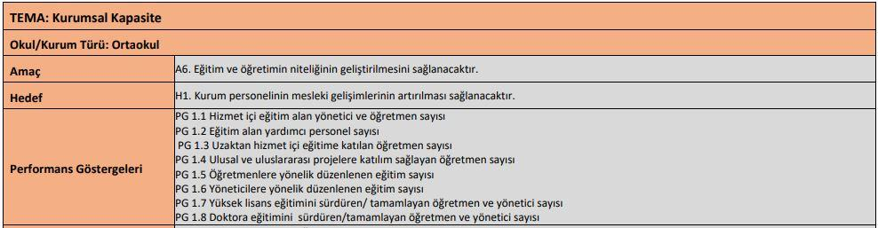

**Tablo 24. Amaç , Hedef, Gösterge ve Stratejilere İlişkin Kart Şablonu**

| **Amaç 1** | A1.Öğrencilerin eğitim öğretime etkin katılımlarıyla donanımlı olarak bir üst öğrenime geçişi sağlanacaktır. |
| --- | --- |
| **Hedef 1.1** | H1. Öğrenme kayıpları önleyici çalışmalar yapılarak azaltılacaktır. |

| **Performans Göstergeleri** | **Hedefe Etkisi\*** | **Başlangıç Değeri\*\*** | **1. Yıl** | **2. Yıl** | **3. yıl** | **4. Yıl** | **5. Yıl** | **İzleme Sıklığı** | **Rapor Sıklığı** |
| --- | --- | --- | --- | --- | --- | --- | --- | --- | --- |
| PG 1.1 Bir eğitim ve öğretim  yılında destekleme ve yetiştirme kurslarına kayıt yaptıran öğrenci oranı (%) | %10 | %10 | %15 | %20 | %40 | %70 | %100 | 6 AY | 6 AY |
| PG 1.2 Destekleme ve yetiştirme kurslarına devam eden öğrencilerin katılım sağladığı derslerin not ortalaması | %20 | 50 | 60 | 70 | 80 | 90 | 100 | 6 AY | 6 AY |
| PG 1.3 20 gün ve üzeri özürsüz devamsızlık yapan öğrenci oranı (%) | %35 | %7 | %6 | %5 | %4 | %2 | %1 | 6 AY | 6 AY |
| PG 1.4 20 gün ve üzeri özürlü devamsızlık yapan öğrenci oranı (%) | %35 | %3 | %3 | %2 | %1 | %0 | %0 | 6 AY | 6 AY |
| **Koordinatör Birim** | Sınıf Rehber Öğretmenleri | | | | | | | | |
| **İş birliği Yapılacak Birimler** | Diğer zümre öğretmenleri | | | | | | | | |
| **Riskler** | Veli iletişim sorunları  Salgın hastalıklar | | | | | | | | |
| **Stratejiler** | S1 Öğrencilerin genel derslerdeki kazanım eksiklikleri tespit edilerek destekleme ve yetiştirme kurslarıyla akademik yeterliklerinin artırılması sağlanacaktır.  S2 Dijital platformlar aracılığıyla öğrencilerin tamamlayıcı ve destekleyici eğitim almaları sağlanacaktır.  S3 DYK’lara yönelik ders içeriklerine katkı sağlayacak etkinlik, okuma vb aktivitelerin zenginleştirilmesi  sağlanacaktır.  S4 DYK içerikleri öğrencinin hazır bulunuşluk seviyesi dikkate alınarak hazırlanacaktır.  S5 Öğrencilerin devamsızlık nedenleri tespit edilerek devamsızlığa neden olan etmenler giderilecektir. | | | | | | | | |
| **Maliyet Tahmini** | 30.000 TL | | | | | | | | |
| **Tespitler** | Bazı Öğrencilerin Dijital Platformalara erişimin kısıtlı olması  Öğrencilerin Kurs Merkezine Ulaşımında zamanlama Sorunları Yaşanması | | | | | | | | |
| **İhtiyaçlar** | Her Öğrencinin Kendi Okulunda Kurs Alabilir Olaması | | | | | | | | |

**Tablo 24. Amaç, Hedef, Gösterge ve Stratejilere İlişkin Kart Şablonu**

| **Amaç 2** | Öğrencilere medeniyetimizin ve insanlığın ortak değerleriyle çağın gereklerine uygun bilgi, beceri, tutum ve  davranışlar kazandırılacaktır. |
| --- | --- |
| **Hedef 2.1** | Öğrencilerin akademik başarılarıyla birlikte tasarım ve girişimcilik yönlerini artırmaya yönelik bütüncül  çalışmalar yürütülecektir. |

| **Performans Göstergeleri** | **Hedefe Etkisi\*** | **Başlangıç Değeri\*\*** | **1. Yıl** | **2. Yıl** | **3. yıl** | **4. Yıl** | **5. Yıl** | **İzleme Sıklığı** | **Rapor Sıklığı** |
| --- | --- | --- | --- | --- | --- | --- | --- | --- | --- |
| PG 1.1 Matematik dersi yıl sonu puanı ortalaması | %15 | 54 | 62 | 70 | 78 | 86 | 95 | 6 AY | 6 AY |
| PG 1.2 Türkçe dersi yıl sonu puanı  ortalaması | %15 | 64 | 73 | 83 | 91 | 100 | 100 | 6 AY | 6 AY |
| PG 1.3 Fen Bilimleri dersi yıl sonu puanı ortalaması | %15 | 54 | 62 | 70 | 78 | 86 | 95 | 6 AY | 6 AY |
| PG 1.4 Sosyal Bilimler dersi yıl sonu puanı ortalaması | %15 | 64 | 73 | 83 | 91 | 100 | 100 | 6 AY | 6 AY |
| PG 1.5 Yabancı dil dersi yıl sonu puanı ortalaması | %15 | 73 | 80 | 85 | 90 | 95 | 100 | 6 AY | 6 AY |
| PG 1.6 Öğrenci başına okunan kitap sayısı | %10 | 3 | 4 | 5 | 6 | 7 | 8 | 6 AY | 6 AY |
| PG 1.7 Okulun katılım sağladığı ulusal ve uluslararası proje sayısı | %15 | 0 | 1 | 1 | 2 | 2 | 3 | 6 AY | 6 AY |
| PG 1.8 Bir eğitim ve öğretim yılında yerel, ulusal ve uluslararası proje, yarışma vb. etkinliklere katılan öğrenci  oranı (%) | %5 | 0 | 1 | 1 | 2 | 2 | 3 | 6 AY | 6 AY |
| **Koordinatör Birim** | Ders Zümre öğretmenleri | | | | | | | | |
| **İş birliği Yapılacak Birimler** | Diğer Branş öğretmenleri | | | | | | | | |
| **Riskler** | Hazır Bulunuşluluk Düzeyi Yeretsizliği  Öğrenme Sitilleri | | | | | | | | |
| **Stratejiler** | S1 Öğrencilerin kazanım eksiklikleri tespit edilerek destekleme ve yetiştirme kurslarıyla akademik yeterliklerinin artırılması sağlanacaktır.  S2 Öğrencilerin kompozisyon, resim, şiir vb. yarışmalara katılımları teşvik edilecek, okul içerisinde yapılan yarışmalarda öğrencilerin ödüllendirilmesi sağlanacaktır.  S3 Okul kütüphanesi zenginleştirilecek, öğrencilerin kitap okumasını teşvik edecek etkinlikler düzenlenecektir.  S4 Öğrencilerin yerel, ulusal ve uluslararası proje ve yarışmalara katılmaları teşvik edilecektir.  S5 Öğrencilerin ortaokul 5.sınıflarda yabancı dil ağırlıklı eğitim almaları sağlanacaktır. | | | | | | | | |
| **Maliyet Tahmini** | 80.000 TL | | | | | | | | |
| **Tespitler** | Proje Katılında haranacak Zaman ve Emek Açısından İsteksiz Olunması  Öğrencilerin Kurs Merkezine Ulaşımında zamanlama Sorunları Yaşanması | | | | | | | | |
| **İhtiyaçlar** | Proje Hazırlık ve Yapım Aşamalarında Deneyimli Personel İhtiyacı | | | | | | | | |

**Tablo 24. Amaç, Hedef, Gösterge ve Stratejilere İlişkin Kart Şablonu**

| **Amaç 3** | A3. Eğitim ortamlarının fiziki imkânları geliştirilecektir. |
| --- | --- |
| **Hedef 3.1** | H1.Temel eğitimde okulların niteliğini arttıracak uygulamalara ve çalışmalara yer verilmesi sağlanacaktır. . |

| **Performans Göstergeleri** | **Hedefe Etkisi\*** | **Başlangıç Değeri\*\*** | **1. Yıl** | **2. Yıl** | **3. yıl** | **4. Yıl** | **5. Yıl** | **İzleme Sıklığı** | **Rapor Sıklığı** |
| --- | --- | --- | --- | --- | --- | --- | --- | --- | --- |
| P 1.1 İyileştirilen fiziki mekân sayısı. | %100 | 1 | 1 | 2 | 3 | 4 | 5 | 6 AY | 6 AY |
| **Koordinatör Birim** | OKUL MÜDÜRÜ | | | | | | | | |
| **İş birliği Yapılacak Birimler** | İLÇE MİLLİ EĞİTİM MÜDÜRLÜĞÜ  ŞİŞLİ BELEDİYESİ | | | | | | | | |
| **Riskler** | Ödenek Talebinin Karşılanamaması | | | | | | | | |
| **Stratejiler** | 1 Fiziki mekânların (derslikler, spor salonu, kütüphaneler, atölyeler vb.) iyileştirilmesi için kamu idareleri,  belediyeler ve işverenlerle iş birlikleri yapılacaktır. | | | | | | | | |
| **Maliyet Tahmini** | 100.000 TL | | | | | | | | |
| **Tespitler** | Çatı ve Sınıf Tadilat gereksinimleri | | | | | | | | |
| **İhtiyaçlar** | Belediye ile işbirliği ve Koordinasyon | | | | | | | | |

**Tablo 24. Amaç, Hedef, Gösterge ve Stratejilere İlişkin Kart Şablonu**

| **Amaç 4** | A4. Okulun eğitimin temel ilkeleri doğrultusunda niteliğini arttırmak amacıyla kurumsal kapasite  geliştirilecektir |
| --- | --- |
| **Hedef 4.1** | H1. Eğitim ve öğretimin sağlıklı ve güvenli bir ortamda gerçekleştirilmesi için okul sağlığı ve güvenliği  geliştirilecektir. |

| **Performans Göstergeleri** | **Hedefe Etkisi\*** | **Başlangıç Değeri\*\*** | **1. Yıl** | **2. Yıl** | **3. yıl** | **4. Yıl** | **5. Yıl** | **İzleme Sıklığı** | **Rapor Sıklığı** |
| --- | --- | --- | --- | --- | --- | --- | --- | --- | --- |
| PG 1.1 Okulda yaşanan kaza sayısı | %15 | 0 | 0 | 0 | 0 | 0 | 0 | 6 AY | 6 AY |
| PG 1.2 Bağımlılıkla mücadele ile ilgili konularda eğitim alan öğrenci ve öğretmen sayısı | %15 | 100 | 115 | 130 | 145 | 160 | 175 | 6 AY | 6 AY |
| PG 1.3 Akran zorbalığı ve siber zorbalıkla ilgili konularda eğitim alan öğretmen, öğrenci ve veli sayısı | %15 | 100 | 115 | 130 | 145 | 160 | 175 | 6 AY | 6 AY |
| PG 1.4 Sağlıklı beslenme ve obezite ile ilgili konularda verilen eğitim alan öğrenci, öğretmen ve veli sayısı | %15 | 100 | 115 | 130 | 145 | 160 | 175 | 6 AY | 6 AY |
| PG 1.5 Hijyen, gıda güvenliği, bulaşıcı hastalıklar ile ilgili konularda verilen eğitim alan öğrenci, öğretmen  ve personel sayısı | %15 | 0 | 115 | 130 | 145 | 160 | 175 | 6 AY | 6 AY |
| PG 1.6 Sivil savunma eğitimlerine katılan öğrenci ve öğretmen sayısı | %10 | 3 | 4 | 5 | 6 | 7 | 8 | 6 AY | 6 AY |
| PG 1.7 Afet ve acil durum tatbikat sayısı | %15 | 3 | 5 | 5 | 5 | 5 | 5 | 6 AY | 6 AY |
| **Koordinatör Birim** | Okul idaresi | | | | | | | | |
| **İş birliği Yapılacak Birimler** | Okul Sivil Savunma Klüp Öğretmeni ve Öğrencileri  İtfaiye | | | | | | | | |
| **Riskler** | Yeterli Koordinasyonun Sağlanamaması  Bilgi Sahibi Kişilere ve uzmanlara ulaşma Sorunu | | | | | | | | |
| **Stratejiler** | S1 Eğitim ortamları iş sağlığı ve güvenliği yönergesine uygun hâle getirilecektir.  S2 Öğrenci, öğretmen ve velilerde farkındalık oluşturmak için bağımlılıkla mücadele, akran zorbalığı, siber zorbalık, sağlıklı beslenme ve obezite, hijyen, bulaşıcı hastalıklar ve gıda güvenliği gibi konularda alan uzmanları ile iş birliğinde eğitimler düzenlenecektir.  S3 Doğa, insan ve teknoloji kaynaklı (deprem, sel, heyelan, yangın, çığ ve salgın hastalıklar vd.) afetlere karşı gerekli tedbirlerin alınması için çalışmalar yapılacaktır.  S4 Doğa, insan ve teknoloji kaynaklı (deprem, sel, heyelan, yangın, çığ ve salgın hastalıklar vd.) konularında alan uzmanları ile iş birliğinde öğretmen ve öğrencilere farkındalık eğitimleri verilecektir.  S5 Okulun afet ve acil durum eylem planının güncel tutulması sağlanacaktır.  S6 Afet ve acil durum tatbikatları düzenlenecektir. | | | | | | | | |
| **Maliyet Tahmini** | 300.000 TL | | | | | | | | |
| **Tespitler** | Veli işbirliği ve eğitime katılımda yaşanan zorluklar | | | | | | | | |
| **İhtiyaçlar** | Etkili iletişim ve işbirliğinin önemi | | | | | | | | |

**Tablo 24. Amaç, Hedef, Gösterge ve Stratejilere İlişkin Kart Şablonu**

| **Amaç 5** | A5. Ortaokul kademesinde öğrencilerin kaliteli eğitime erişimleri fırsat eşitliği temelinde artırılarak bilişsel, duyuşsal ve  fiziksel olarak çok yönlü gelişimleri sağlanacak ve temel hayat becerilerini edinmiş öğrenciler yetiştirilecektir. |
| --- | --- |
| **Hedef 5.1** | H5.1 Öğrencilerin bilimsel, kültürel, sanatsal, sportif ve toplum hizmeti alanlarında ders dışı etkinliklere katılım oranı  artırılacaktır |

| **Performans Göstergeleri** | **Hedefe Etkisi\*** | **Başlangıç Değeri\*\*** | **1. Yıl** | **2. Yıl** | **3. yıl** | **4. Yıl** | **5. Yıl** | **İzleme Sıklığı** | **Rapor Sıklığı** |
| --- | --- | --- | --- | --- | --- | --- | --- | --- | --- |
| PG 1.1 Okulda bir eğitim ve öğretim döneminde bilimsel, kültürel, sanatsal ve sportif alanlarda en az bir faaliyete  katılan öğrenci oranı (%) | %20 | 100 | 120 | 145 | 185 | 200 | 250 | 6 AY | 6 AY |
| PG 1.2 Bir eğitim ve öğretim yılında en az iki sosyal sorumluluk ve toplum hizmeti çalışmalarına katılan öğrenci oranı  (%) | %20 | 0 | 10 | 12 | 14 | 16 | 20 | 6 AY | 6 AY |
| PG 1.3 Bir eğitim ve öğretim yılında yerel, ulusal ve uluslararası proje, yarışma vb. etkinliklere katılan öğrenci oranı (%) | %20 | 20 | 24 | 30 | 36 | 45 | 55 | 6 AY | 6 AY |
| PG 1.4 Okulda bir eğitim ve öğretim yılında geleneksel çocuk oyunları alt başlığında en az bir faaliyete katılan öğrenci  oranı (%) | %20 | 40 | 48 | 60 | 72 | 85 | 100 | 6 AY | 6 AY |
| PG 1.5 Okulda bir eğitim ve öğretim yılında geleneksel çocuk oyunlarına yönelik olarak düzenlenen alan/mekan sayısı. | %20 | 0 | 115 | 130 | 145 | 160 | 175 | 6 AY | 6 AY |
| **Koordinatör Birim** | Okul idaresi | | | | | | | | |
| **İş birliği Yapılacak Birimler** | Okul Klüp Öğretmenleri ve Öğrencileri | | | | | | | | |
| **Riskler** | Faaliyetlere Katılımda İsteksizlik  Veli işbirliğinin Az Olması | | | | | | | | |
| **Stratejiler** | S1 Her bir öğrencinin bir kulüp faaliyetinde aktif olarak yer alması sağlanarak kulüp faaliyetlerinin etkinliği  artırılacaktır.  S2 Öğrencilerin seviyelerine uygun olarak toplumsal sorunların çözümüne katkı sağlamak ve farkındalık oluşturmak  amacıyla afet ve acil durum, çevre, eğitim, spor, kültür ve turizm, sağlık ve sosyal hizmetler alanlarında toplum hizmeti  faaliyetlerine katılımları artırılacaktır.  S3 Okul bünyesinde yarışmalar düzenlenecektir.  S4 Diğer kurum ve kuruluşlarla iş birliği içerisinde yürütülen bilimsel, sosyal, kültürel, sanatsal ve sportif alanlardaki  faaliyetler artırılacaktır.  S5 Okul bahçeleri çocukların geleneksel oyunlarla vakit geçirmelerini sağlayacak ve gelişimlerini destekleyecek şekilde  etkin olarak kullanılacaktır  S6 Okul bünyesinde etkinlikler düzenlenecektir.  S7 Öğrencilerin yerel, ulusal ve uluslararası proje ve yarışmalara katılmaları teşvik edilecektir.  S8 E‐okul sisteminde bulunan sosyal etkinlik modülünde gerçekleştirilen etkinlikler işlenecektir.  S9 Okul bahçeleri geleneksel çocuk oyunlarına yönelik düzenlenecektir.  S10 Öğrenci seviyesine ve öğretim programı kazanımlarına uygun olarak geleneksel çocuk oyunları ders içi  etkinliklerde kullanılacaktır.  S11 Eğitim‐ öğretim yılı içerisinde okullarda geleneksel çocuk oyunları şenliği yapılacaktı | | | | | | | | |
| **Maliyet Tahmini** | 45.000 TL | | | | | | | | |
| **Tespitler** | Fiziki imkanların yetesiz olması  Okul bahçesinin alanının yeterli olmaması | | | | | | | | |
| **İhtiyaçlar** | Bahçe düzenlemesi için Belediye ile işbirliği yapılması | | | | | | | | |

**Tablo 24. Amaç, Hedef, Gösterge ve Stratejilere İlişkin Kart Şablonu**

| **Amaç 6** | A6. Eğitim ve öğretimin niteliğinin geliştirilmesini sağlanacaktır. |
| --- | --- |
| **Hedef 6.1** | H1. Kurum personelinin mesleki gelişimlerinin artırılması sağlanacaktır. |

| **Performans Göstergeleri** | **Hedefe Etkisi\*** | **Başlangıç Değeri\*\*** | **1. Yıl** | **2. Yıl** | **3. yıl** | **4. Yıl** | **5. Yıl** | **İzleme Sıklığı** | **Rapor Sıklığı** |
| --- | --- | --- | --- | --- | --- | --- | --- | --- | --- |
| PG 1.1 Hizmet içi eğitim alan yönetici ve öğretmen sayısı | %15 | 20 | 20 | 20 | 20 | 20 | 20 | 6 AY | 6 AY |
| PG 1.2 Eğitim alan yardımcı personel sayısı | %15 | 1 | 2 | 2 | 2 | 2 | 2 | 6 AY | 6 AY |
| PG 1.3 Uzaktan hizmet içi eğitime katılan öğretmen sayısı | %15 | 20 | 20 | 20 | 20 | 20 | 20 | 6 AY | 6 AY |
| PG 1.4 Ulusal ve uluslararası projelere katılım sağlayan öğretmen sayısı | %15 | 0 | 1 | 1 | 2 | 2 | 3 | 6 AY | 6 AY |
| PG 1.5 Öğretmenlere yönelik düzenlenen eğitim sayısı . | %15 | 0 | 115 | 130 | 145 | 160 | 175 | 6 AY | 6 AY |
| PG 1.6 Yöneticilere yönelik düzenlenen eğitim sayısı | %15 | 0 | 2 | 2 | 2 | 2 | 2 | 6 AY | 6 AY |
| PG 1.7 Yüksek lisans eğitimini sürdüren/ tamamlayan öğretmen ve yönetici sayısı | %5 | 2 | 3 | 4 | 5 | 6 | 7 | 6 AY | 6 AY |
| PG 1.8 Doktora eğitimini  sürdüren/tamamlayan öğretmen ve yönetici sayısı | %5 | 0 | 1 | 1 | 2 | 2 | 3 | 6 AY | 6 AY |
| **Koordinatör Birim** | Okul idaresi | | | | | | | | |
| **İş birliği Yapılacak Birimler** | İlçe Milli Eğitim Müdürlüğü  Halk Eğitim Merkezi Müdürlüğü  Üniversiteler | | | | | | | | |
| **Riskler** | Eğitimlere Katılımda İsteksizlik  Mali ve Sosyal Sorunlar | | | | | | | | |
| **Stratejiler** | S1Okul yöneticilerinin ve öğretmenlerin mesleki gelişim ihtiyaçları tespit edilerek bu ihtiyaçları gidermeye yönelik bir mesleki gelişim planı hazırlanacaktır.  S2 Bakanlık, diğer kurum ve kuruluşlarla yapılan iş birlikleri kapsamında yardımcı personelin görev alanı ile ilgili iş başı eğitim almaları sağlanacaktır.  S3 Okul öğretmenlerinin alanlarında mesleki gelişimlerini ve öğretmenlik yeterliklerini geliştirmek için mahalli ve merkezi düzeyde eğitim almaları sağlanacaktır.  S4 Okul yöneticilerinin ve öğretmenlerin dijital platformlar aracılığıyla verilen eğitimlere katılmaları teşvik edilecektir.  S5 Okul personelinin motivasyon, iş doyumu ve kurumsal bağlılık düzeylerini artıracak çalışmalar yapılacaktır. | | | | | | | | |
| **Maliyet Tahmini** | 15.000 TL | | | | | | | | |
| **Tespitler** | Eğitimin zaman ve maliyet açısından uygun olmaması  Öğretmenlerin Kişisel Gelişim için yeterli motivasyonun sağlanamaması | | | | | | | | |
| **İhtiyaçlar** | Personele Düzenli bilgilendirme yapılması  Personelin Kişisel gelişimi için güdüleyici ortam hazırlanması | | | | | | | | |

**4.4. STRATEJİLERİN BELİRLENMESİ**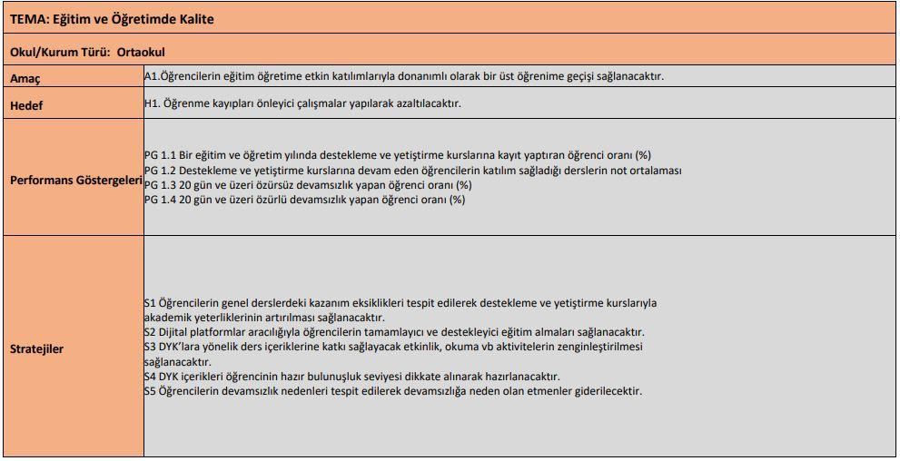

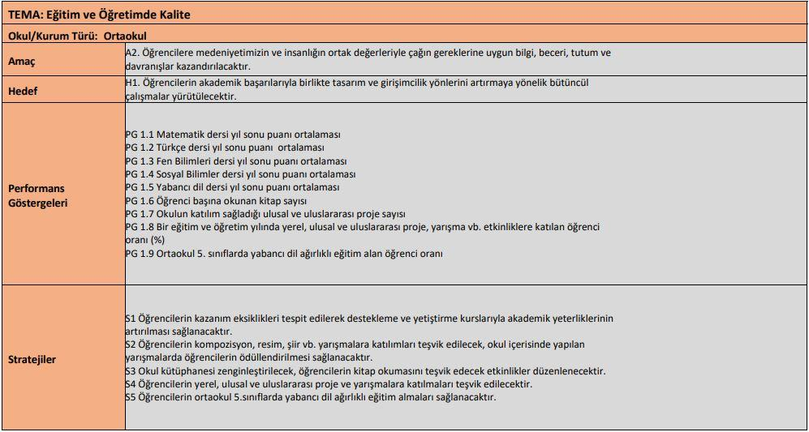

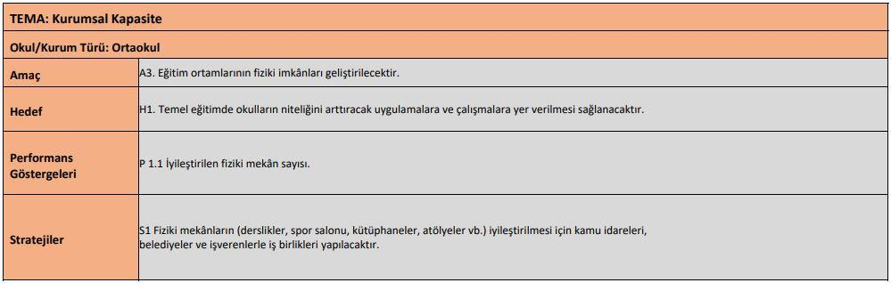

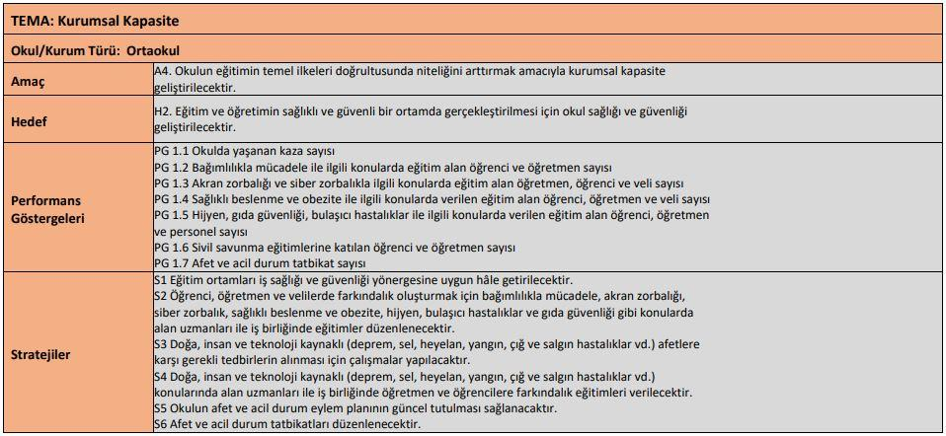

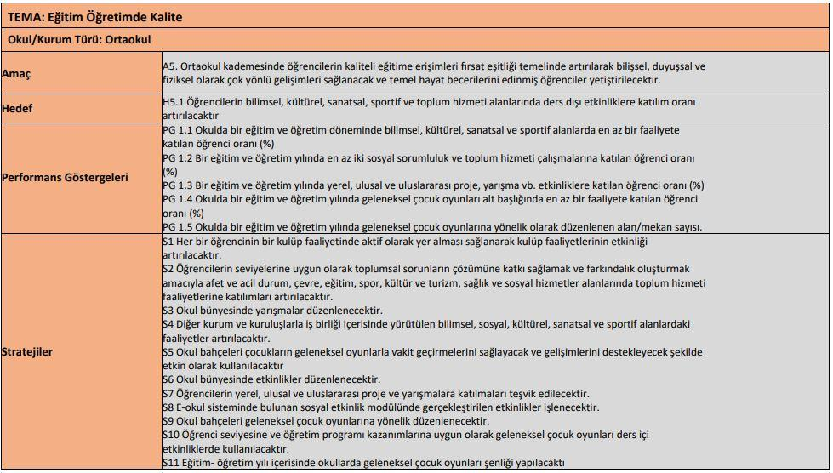

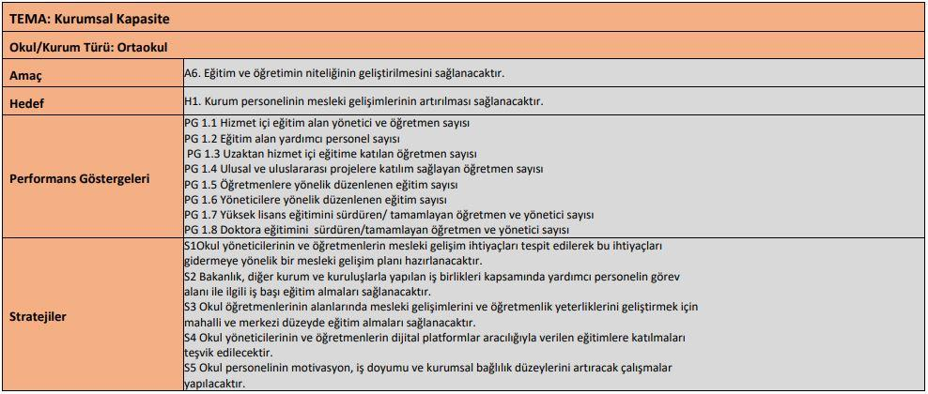

**4.5. MALİYETLENDİRME**

**Tablo 25. Tahmini Maliyet Tablosu**

|  |  |  |  |  |  |  |
| --- | --- | --- | --- | --- | --- | --- |
|  | **2024** | **2025** | **2026** | **2027** | **2028** | **Toplam Maliyet** |
| **Amaç 1** | **2.000** | **4.000** | **6.000** | **8.000** | **10.000** | **30.000** |
| **Hedef 1.1** | 2.000 | 4.000 | 6.000 | 8.000 | 10.000 |  |
| **Amaç 2** | **7.000** | **11.500** | **16.000** | **20.500** | **25.000** | **80.000** |
| **Hedef 2.1** | 2.000 | 4.000 | 6.000 | 8.000 | 10.000 |  |
| **Hedef 2.2** | 5.000 | 7.500 | 10.000 | 12.500 | 15.000 |  |
| **Amaç 3** | **10.000** | **15.000** | **20.000** | **25.000** | **30.000** | **100.000** |
| **Hedef 3.1** | 10.000 | 15.000 | 20.000 | 25.000 | 30.000 |  |
| **Amaç 4** | **20.000** | **40.000** | **60.000** | **80.000** | **100.000** | **300.000** |
| **Hedef 4.1** | 20.000 | 40.000 | 60.000 | 80.000 | 100.000 |  |
| **Amaç 5** | **3.000** | **6.000** | **9.000** | **12.000** | **15.000** | **45.000** |
| **Hedef 5.1** | 1.000 | 2.000 | 3.000 | 4.000 | 5.000 |  |
| **Hedef 5.2** | 2.000 | 4.000 | 6.000 | 8.000 | 10.000 |  |
| **Amaç 6** | **1.000** | **2.000** | **3.000** | **4.000** | **5.000** | **15.000** |
| **Hedef 6.1** | 1.000 | 2.000 | 3.000 | 4.000 | 5.000 |  |
| **Amaç Toplam** | **43.000** | **78.500** | **114.000** | **149.500** | **185.000** | **570.000** |
| **Genel Yönetim Giderleri** | **14.333** | **26.166** | **38.000** | **49.833** | **61.666** | **189.998** |
| **TOPLAM** | **57.333** | **104.666** | **152.000** | **199.333** | **246.666** | **759.998** |

**BÖLÜM VI: İZLEME VE DEĞERLENDİRME**

**İzleme, Değerlendirme ve Raporlama aşağıdaki esaslara bağlı kalınarak yapılacaktır:**

İzleme ve değerlendirme faaliyetleri, stratejik planla belirlenen amaçlara ne ölçüde ulaşıldığının sistematik olarak izlenmesi, değerlendirilmesi ile performans kriterleri kapsamında sonuçların ölçülmesi ve elde edilen bulguların düzenli bir şekilde raporlanması faaliyetlerini içermektedir. Ayrıca, bu faaliyetler, geri bildirim yoluyla uygulamada sürekli olarak iyileştirmeyi olanaklı kılmakta ve hesap verebilirlik de sağlanmış olmaktadır.

İzleme, stratejik planın uygulanmasının sistematik olarak takip edilmesi ve raporlanması anlamını taşımaktadır. Değerlendirme ise, uygulama sonuçlarının amaç ve hedeflere kıyasla ölçülmesi ve söz konusu amaç ve hedeflerin tutarlılık ve uygunluğunun analizidir. Stratejik planda yer alan stratejik amaç ve onların altında bulunan hedefleri gerçekleştirmeye dönük proje ve faaliyetlerin uygulanabilmesi için amaç, hedef ve faaliyetler bazında sorumluların kimler/hangi birimler olduğu, ne zaman gerçekleştirileceği, hangi kaynakların kullanılacağı gibi hususların yer aldığı bir eylem planı hazırlanması yararlı olacaktır. Eylem planı aynı zamanda izleme ve değerlendirmeyi de kolaylaştıracaktır. İzleme, yönetime yardımcı olan sistemli bir faaliyettir. Raporlama izleme faaliyetinin temel aracıdır. İzleme raporları objektif olmalıdır. İlerleme sağlanan alanlar yanında, ilerleme sağlanamayan konular da rapor edilmelidir. Performansın izlenmesi, izleme faaliyetinin temelidir. Bunun için performans göstergeleri ile ilgili veriler düzenli olarak toplanmalı ve değerlendirilmelidir. Stratejik planlama sürecinde, izleme ve değerlendirme faaliyetleri sonucunda elde edilen bilgiler kullanılarak, stratejik plan gözden geçirilir, hedeflenen ve ulaşılan sonuçlar karşılaştırılır. İzleme ve değerlendirme süreci kurumsal öğrenmeyi ve buna bağlı olarak faaliyetlerin sürekli olarak iyileştirilmesini sağlar. Ayrıca, hesap verme sorumluluğunun oluşturulmasına katkıda bulunur. Stratejik planın izleme ve değerlendirmeye tabi tutulması şarttır. Aksi takdirde, gerek planın uygulanmasında gerekse ilgililerin hesap verme sorumluluğu ilkesinin hayata geçirilmesinde zorluklarla karşılaşılacaktır. Her bir hedefin izlenip değerlendirilebilmesi için ne tür verilere ihtiyaç duyulduğu, bunların ne şekilde temin edileceği, ihtiyaç duyulan veriler hâlihazırda toplanmıyorsa nasıl ve ne sıklıkla kim tarafından temin edileceği, bu kapsamdaki kısıtların neler olacağı gibi hususların mutlaka incelenmesi ve cevaplanması gerekir. Her bir stratejik gelişme ekseni için temel performans göstergelerini üretmekle sorumlu ilgili birimler stratejik plan koordinatörleri aracılığıyla üç aylık/ bir yıllık periyotlarda topladıkları göstergeleri strateji izleme ve değerlendirme komisyonuna sunacaklardır. Kurum stratejik planında bulunan hedef, performans göstergeleri ve tedbirlerin gerçekleşmesi için sorumlu tespit edilen birimlerden üç aylık/ bir yıllık periyotlar halinde hedef gerçekleşme raporları istenecek, söz konusu raporlar doğrultusunda durum değerlendirmesi yapılarak hedeflerin gerçekleşmesi için sorumlu birimlere nelerin gerekli olduğuna karar verilerek önlemlerin alınması sağlanacaktır. Stratejik amaç ve hedeflere ne kadar ulaşıldığı, periyodik olarak hazırlanacak ön raporlar ve raporlar ile takip edilecektir. Kurumun ilgili birim yöneticileri, belirlenen stratejik amaçlara ulaşılabilmesi için uygulamayı sürekli olarak takip edeceklerdir. Yapılacak olan periyodik çalışmalar neticesinde istatistiki veriler toplanarak hedef gerçekleşme raporları ile birlikte strateji izleme ve değerlendirme komisyonuna rapor verilecektir. Strateji izleme ve değerlendirme komisyonu üç aylık/ bir yıllık periyotlarda toplanarak hedeflerin gerçekleşme düzeyini denetleyeceklerdir. Strateji izleme ve değerlendirme komisyonundan çıkan karar sonucunda alınması gereken tedbirler uygulanmaya konularak hedeflerin zamanında gerçekleşmesi sağlanacaktır.

**5.1. 2024-2028 STRATEJİK PLANI İZLEME VE DEĞERLENDİRME MODELİ**

Hazırlanan planın gerçekleşme durumlarının tespiti ve gerekli önlemlerin zamanında ve etkin biçimde alınabilmesi için Selahattin Eyyubi Ortaokulu 2024-2028 Stratejik Planı İzleme ve Değerlendirme Modeli geliştirilmiştir. Bu model kapsamında belirlenen performans hedeflerine ulaşılıp ulaşılmadığı tespit edilip, varsa hedeften sapma analizleri yapılacak ve ilgili bölümlerin iyileştirme önerileri alınacaktır.

İzleme, stratejik plan uygulamasının sistematik olarak takip edilmesi ve raporlanmasıdır. Değerlendirme ise, uygulama sonuçlarının amaç ve hedeflere kıyasla ölçülmesi ve söz konusu amaç ve hedeflerin tutarlılık ve uygunluğunun analizidir.

Stratejik Plan İzleme ve Değerlendirme Modeli’ nin çerçevesini;

1. Selahattin Eyyubi Ortaokulu2024-2028 Stratejik Planı ve performans programlarında yer alan performans göstergelerinin gerçekleşme durumlarının tespit edilmesi,
2. Performans göstergelerinin gerçekleşme durumlarının hedeflerle kıyaslanması,
3. Sonuçların raporlanması ve paydaşlarla paylaşımı,
4. Güncelleme dâhil gerekli tedbirlerin alınması süreçleri oluşturmaktadır.

**İMZA SİRKÜLERİ**

|  |  |  |  |
| --- | --- | --- | --- |
| **STRATEJİK PLAN ÜST KURULU** | | | |
| **SIRA NO** | **ADI SOYADI** | **GÖREVİ** | **İMZA** |
| **1** | Zeki YANIK | OKUL MÜDÜRÜ |  |
| **2** | Gözde ÖZGEN ÖNGEL | MÜDÜR YARDIMCISI |  |
| **3** | Ahmet GÜLTEN | ÖĞRETMEN |  |
| **4** | Ebru KÖSE | ÖĞRETMEN |  |
| **5** | İsmihan BİLGİÇ | OKUL AİLE BİRLİĞİ BAŞKANI |  |